Стратегија локалног економског развоја општине Алексинац 2016 – 2020.
- Радна верзија -

Април 2016.



Садржај

УВОД 4
МЕТОДОЛОГИЈА 5
СТРАТЕШКИ ОКВИР 8
ОПШТЕ ИНФОРМАЦИЈЕ О ОПШТИНИ 9
ПРИВРЕДНЕ ОДЛИКЕ 11
Пословно окружење 12
КВАЛИТЕТ ЖИВОТА 14
Инфраструктура 14
Образовни капацитети 15
Здравствена заштита 15
Културни садржаји 15
ИНДИКАТОРИ СТАЊА ЛОКАЛНЕ ПРИВРЕДЕ 16
Општи економски показатељи 16
Показатељи у области индустрије, МСП и предузетништва 38
Показатељи у области пољопривреде и руралног развоја 48
SWOT АНАЛИЗА 52
Индустрија, МСП и предузетништво 52
Пољопривреда и рурални развој 53
ВИЗИЈА 54
СТРАТЕШКИ ЦИЉЕВИ РАЗВОЈА ПРИВРЕДЕ 55
СИСТЕМ УПРАВЉАЊА И ПРАЋЕЊА РЕАЛИЗАЦИЈЕ СТРАТЕГИЈЕ 61

ЛИСТА СКРАЋЕНИЦА
АПР – Агенција за привредне регистре
ЕУ – Европска унија
ИПАРД - Instrument of Pre Accessionfor Rural Development – Инструмент предприступне помоћи за рурални развој
ЈП – јавна предузећа
КПЗ – коришћено пољопривредно земљиште
КЛЕР – Канцеларија за локално економски развој
ЛС – локална самоуправа
МСП – мала и средња предузећа
МСПП – мала и средња предузећа и предузетништво
НСЗ – Национална служба за запошљавање
ОЕЦД – Organization for Economic Cooperation and Development – Организација за економску сарадњу и развој
ПГ – пољоприведнo газдинствo
ПЗ – пољопривредно земљиште
ПСС – Пољопривредно саветодавна и стручна служба
РЗС – Републички завод за статистику
РС – Република Србија
РСД – динар
СКГО – Стална конференција градова и општина
СЛОР – стратегија локалног одрживог развоја
УГ – удружење грађана

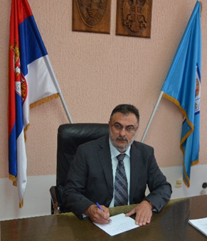
Поштовани суграђани,

Вођени чињеницом да годинама уназад стратешко планирање на локалном нивоу доводи до повећања економског капацитета, унапређења услова за инвестирање, повећања продуктивности и побољшања конкурентности локалне привреде, приступили смо изради Стратегије локалног економског развоја општине Алексинац 2016-2020. Стратешко планирање будућег развоја веома је битан чинилац који показује одговорност локалне власти према својим грађанима, али и процес у коме се јавни, приватни и цивилни сектор удружују да би заједнички радили на стварању бољих услова за економски раст и отварање нових радних места.

Стратегија локалног економског развоја општине Алексинац 2016-2020. је врло значајан стратешки документ који представља скуп приоритетних области дефинисаних кроз стратешке циљеве и приоритете Канцеларије за локални економски развој општине Алексинац (КЛЕР). Овим пројектом је израђена ситуациона анализа и дефинисани су стратешки циљеви за наредни период до 2020. године. Израда Стратегије је у оквиру Партнерских форума окупила све чланове тематских радних група, као и друге истакнуте учеснике у друштвеном животу наше локалне заједнице, пре свега представнике привреде, јавних институција и цивилног сектора. Самом израдом унапређена је сарадња између јавног, приватног и цивилног сектора, али је и повећано учешће грађана у процесу доношења стратешког документа. Овај документ служиће као покретач развоја и креатор повољног пословног окружења, с обзиром да је територија општине Алексинац изузетно атрактивна за инвестициона улагања. Захваљујући свом изузетно повољном географском положају и природним потенцијалима, општина Алексинац има амбициозне планове у области развоја привреде, као генератора бољег живота и богатијег друштва, развоја пољопривреде и производње здраве хране, али и у области заштите животне средине.

На крају, очекујемо да активности које ће проистећи из ове Стратегије остваре одрживи привредни развој који ће обезбедити конкурентност и боље економске резултате у привреди, подизање животног стандарда кроз привлачење директних инвестиција, као и стварање одговарајуће инфраструктуре која подстиче привредни развој локалне заједнице.

У име општине Алексинац захваљујем се координационом тиму, радним групама и сарадницима на изради Стратегије локалног економског развоја општине Алексинац 2016-2020.
НЕНАД СТАНКОВИЋ
ПРЕДСЕДНИК ОПШТИНЕ АЛЕКСИНАЦ

УВОД
Развој локалне економије је један од најважнијих задатака локалних самоуправа у Србији, али и највећи изазов са којим се оне данас суочавају како би се што брже и лакше прилагодиле динамичним захтевима окружења.

Сам концепт локалног економског развоја подразумева употребу инструмената усмерених на дефинисање локалних развојних приоритета, планирање и управљање развојем заснованом на тим приоритетима и доступним ресурсима, уз сарадњу свих кључних локалних актера из јавног, приватног и цивилног сектора. Овакав концепт локалног економског развоја подразумева планско, про-активно и одговорно управљање развојем локалне економије и локалне заједнице у целини јер се не ограничава само на јачање постојеће привреде, привлачење инвестиција и повећање броја радних места, већ води рачуна и о свим елементима који треба да доведу до развоја који је одржив, који не угрожава животну средину и који је равномеран у просторном смислу, али и у погледу укључености свих друштвених група и слојева. Одрживи локални економски развој обухвата читав спектар различитих дисциплина, од просторног планирања, преко финансија, изградње инфраструктуре, развоја повољног пословног окружења до маркетинга и односа с јавношћу.

Стратешко планирање локалног економског развоја општине користе како би повећале економски капацитет својих заједница, унапредиле инвестиционо окружење, повећале конкурентност својих привредних субјеката, али и своју конкуретност у односу на друге општине, узимајући у обзир све факторе који утичу на локални економски развој, као што су: географска локација, наслеђено стање у привреди, природна богатства, људски капитал, предузетничка иницијатива, спремоност на реформе и флексибилност у прилагођавању захтевима окружења. Сходно томе, стратегије локалног економског развоја се доносе као одговор на потребу за системским приступом економском развоју и креирају се у складу са потребама локалне заједнице и визијом привредног развоја општине у циљу анализе потенцијалних развојних могућности, њиховом вредновању и усмеравању ка што квалитетнијем и већем искоришћавању како би се повећао стандард становништва и тиме унапредио квалитет живота целокупне заједнице.

Стратегија, такође, има за циљ да омогући доношење политичких одлука заснованих на објективно процењеном стању и реално дефинисаним развојним циљевима. Тиме је, за општинско руководство, стратегија локалног економског развоја главни инструмент управљања развојем помоћу којег се усаглашавају потребе и могућности са захтевима за постизање краткорочних и дугорочних резултата.

МЕТОДОЛОГИЈА
Методологија израде Стратегије локалног економског развоја општине Алексинац 2016 – 2020. је СЛОР методологија која је коришћена и за израду Стратегије одрживог развоја општине Алексинац 2010 –2020. Ова методологија је развијена у оквиру програма „Exchange 2“, и у одређеној мери коригована током „Еxchange 4“ пројекта које је финансирала ЕУ, а у циљу методолошке стандардизације процеса стратешког планирања на локалном нивоу. Ову методологију Стална конференција градова и општина (СКГО) препоручује као стандардну методологију за процесе планирања развоја локалних заједница у Србији.

Основни принципи на којима се заснива СЛОР методологија су партиципативно и интегрисано планирање одрживог локалног развоја. Партиципативни приступ подразумева директну укљученост релевантних локалних актера из јавног, приватног и цивилног сектора у процес израде стратегије, почевши од дефинисања полазног стања, идентификације снага, слабости, шанси и претњи, до дефинисања циљева и избора приоритета. Тако су на почетку процеса израде стратегије формиране тематске радне групе по областима претходно дефинисаним у складу са ЕУ и национални оквирима у области локалног економског развоја. Тематске радне групе су окупиле најзначајније локалне актере у области индустрије, сектора малих и средњих предузећа и предузетништва, пољопривреде и руралног развоја, као и представнике свих инстутуција и служби које пружају подршку овим секторима. На основу анализе сектора и анализе постојећег стања, на тематским радним групама је дефинисана визија а потом и циљеви развоја, као и приоритети у оквиру стратешких циљева. Партиципативан приступ, такође, подразумева и учешће актера у будућој имплементацији стратегије омогућавајући шире учешће заједнице у идентификацији, активирању и координацији партнерстава за имплементацију појединих активности и пројеката. Партиципативни приступ је основа савременог управљања јавним политикама јер побољшава квалитет донетих одлука омогућавајући:

- Базу знања за одговоран процес доношења одлука заснованих на чињеницама;
- Широку базу подршке за донесене одлуке;
- Колективно власништво над проблемима и решењима проблема;
- Јачање локалних капацитета за имплементацију пројеката.

Интегрисани приступ планирању локалног развоја подразумева интер-секторски приступ уместо секторског, полазећи од основне претпоставке да је међу-зависност природних, друштвених и економских система таква и толика да захтева њихову интеграцију у процесу планирања. Поред тога, принцип интеграције подразумева и хармонизацију сектора локалног економског развоја у хијерархијски више системе, укључујући поред националног и ЕУ систем који ће убудуће бити све важнији извор финансијске подршке локалним самоуправама.
Принцип одрживог развоја је још један кључни принцип СЛОР методологије. Одрживост захтева од људи да користе природне ресурсе у оној мери која им дозвољава да се ти ресурси природно обнове.

Стратегија локалног економског развоја општине Алексинац за период 2016 -2020. треба да допринесе креирању стабилног пословног окружења за одрживи економски развој локалне заједнице. Временски оквир за имплементацију Стратегије је 2016 - 2020. година, односно 4 године.

Почетни корак у изради ове Стратегије представља анализа националног и европског законодавног и стратешког оквира у сектору локалног економског развоја, након чега је извршена и анализа сектора на локалном нивоу. Анализа сектора садржи мерљиве, јасне и објективно идентификоване податке и чињенице о општини Алексинац и привредној ситуацији у њој како би се реално сагледали ресурси и могућности развоја локалне економије. Подаци коришћени у анализи су преузети из различитих званичних извора: Завода за статистику, Агенције за привредне регистре, Министарства пољопривреде и заштите животне средине, интерних база података општинске управе, као и других локалних и националних извора. У оквиру анализе сектора урађена је и SWOT анализа постојећег стања тако да је анализа сектора обухватила и квантитативни и квалитативни приступ обраде података док је учешће широког круга локалних актера у идентификацији, анализи и рангирању проблема било од суштинског значаја. Стратегија одражава стварне потребе локалне заједнице, реалну процену ресурса, компаративних предности и капацитета чиме се поштује принцип равнотеже потенцијала, потреба, идеја и ресурса.

Приликом дефинисања стратешких циљева и приоритета спроведено је и анкетирање пословне заједнице у којем је учествовало 46 привредних субјеката са територије општине Алексинац, а који су одговарали на питања у вези са приоритетима и стратешким циљевима развоја општине Алексинац тако што су идентификовали и рангирали препреке даљем развоју њиховог пословања, као и приоритете локалног економског развоја, али и оценили квалитет услуга локалне самоуправе МСПП сектору.

Радна верзија Стратегије локалног економског развоја општине Алексинац 2016 – 2020. је представљена на Партнерском форуму, након чега је документ стављен на увид јавности пре израде финалне верзије и усвајања.

У наредном периоду, након усвајања Стратегије, је неопходно развити акциони план на основу дефинисаних стратешких циљева и приоритета и извршити повезивање активности дефинисаних акционим планом са изворима финансирања и програмским буџетом.

Шематски приказ корака у процесу израде Стратегије локалног економског развоја општине Алексинац 2016-2020. дат је на следећој слици.

Визија локалног економског развоја до 2020.
SWOT анализа
Анализа сектора на локалном нивоу
Општине Пирот
Анализа националног и ЕУ стратешког оквира
Индустрија, МСП и предузетништво
Пољопривреда и рурални развој
Одлука о изради Стратегије локалног економског развоја општине Алексинац 2016 – 2020.
Јавна расправа

Учесници:
- Политичке странке;
- Привредни субјекти;
- Јавна предузећа;
- Организације цивилног друштва;
- Грађани;
- Републичке институције; итд.
Стратегија локалног економског развоја за период 2016 – 2020.

Израда Акционог плана

Усвајање од стране Скупштине општине

Шема 1: Кораци у изради Стратегије локалног економског развоја општине Алексинац 2016 – 2020.

СТРАТЕШКИ ОКВИР
Све државе чланице ЕУ, као и земље кандидати, обавезале су се да ће припремом стратешких докумената допринети заједничкој реализацији стратешких циљева Стратегије Европа 2020 и да ће на тој основи припремати оперативне документе за имплементацију средстава из структурних или претприступних фондова. Стратегија Европа 2020 је усвојена 2010. године као одговор на глобалну економску кризу, структурне слабости ЕУ које је криза показала и потребе за ревизијом претходне Лисабонске стратегије (2000). Нова стратегија је фокусирана на нова стратешка опредељења и приоритете, секторске иницијативе и смернице у области економске политике и запошљавања. Као приоритети за наредни период дефинисани су: интелигентни раст заснован на знању и иновацијама, одрживи раст заснован на ефикасном искоришћењу ресурса, екологији и компетитивности, и интегративни раст заснован на високој стопи запослености и социјалној и територијалној кохезији.

Након дугогодишњег искуства у коришћењу међународне развојне помоћи, недовољно квалитетан стратешки оквир је био један од најзначајнијих проблема у смислу апсорпционих капацитета наше земље, односно предлагања пројеката. Наиме, способност земље да створи визију дугорочног и одрживог развоја и да на тој визији гради своје програме, непосредно утиче на ниво користи које та земља може имати од фондова ЕУ.

Стратегија локалног економског развоја општине Алексинац за период 2016 – 2020. је у потпуности усклађена са постојећим националним стратешким и развојним документима који се тичу одрживог развоја, развоја индустрије и других сектора (МСПП сектора, пољопривреде и руралног развоја, туризма), као и запошљавања и образовања. Стратешки циљеви су, такође, усклађени са циљевима, мерама и приоритетима дефинисаним и другим релевантним документима у вези са научним и технолошким развојем, развојем пословне инфраструктуре и подстицајима за улагање и пословање.

Што се тиче локалне самоуправе, важећи Закон о локалној самоуправи придаје велики значај планирању развоја јединица локалне самоуправе, наводећи да су општине дужне да доносе планове развоја. Општина Алексинац је у претходном периоду усвојила низ стратегија и других планских докумената релевантних за одрживи развој локалне заједнице, од којих је као кровни документ свакако најважнија Стратегија одрживог развоја општине Алексинац 2010 – 2020., а као секторски документи Стратешки план за економски развој општине Алексинац 2006 – 2016., Стратегија развоја МСП и предузетништва на територији општине Алексинац 2009 – 2013. и Акциони план за омпладинско предузетништво.

ОПШТЕ ИНФОРМАЦИЈЕ О ОПШТИНИ
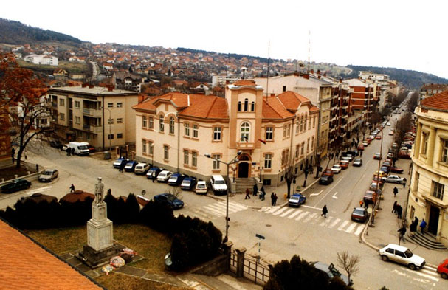

Алексинац лежи у истоименој котлини, на саставу река Моравице и Јужне Мораве. Сам град заузима простор на обе стране реке Моравице, а већи део насеља налази се на њеној десној страни.
Алексинац је увек имао повољан геостратешки положај. У прошлости је кроз њега пролазио Цариградски друм што је било од великог значаја за његов развој. Данас сам град Алексинац спада у ред градских центара са веома добро развијеном функцијском структуром. Град се налази у средишту комуникацијских праваца који су од изузетног међународног значаја и који средњу Европу спајају са источном и јужном Европом (Коридор 10). Преко територије општине Алексинац воде важни саобраћајни (железнички и путни) правци који повезују Алексинац са важним регионалним, републичким и међународним центрима и центрима економских активности. Алексинца је од Београда удаљен 207 км, од Ниша 30 км, Софије 180 км, Скопља 230 км и Приштине 155 км. Подручје целог алексиначког краја је испреплетено мрежом саобраћајница од којих је најбитнији аутопут Ниш - Београд. Мрежа локалних путева је дугачка 165 км и чини је 25 локалних путева. Алексиначки крај поседује и двоколосечну железничку пругу од 30 км, а железнички саобраћај је веома развијен на овом подручју.

Територија општине Алексинац простире се у југоисточном делу Републике Србије на површини од 703 км². Општина Алексинац припада једној од највећих општина по броју насељених места са укупно 72 насеља. Општина Алексинац се граничи са градом Нишом на југоистоку, са општином Сврљиг на истоку, општином Сокобања на североистоку, општином Ражањ на северозападу, градом Крушевцем на западу и општином Прокупље на југу. Удаљеност центара суседних општина од Алексинца је 30 – 45 км.

Територија општине захвата 64% пољопривредног земљишта и 36% брдско планинског земљишта. Повољни природни услови и обиман фонд пољопривредног земљишта представљају значајан ресурс за развој пољопривреде (ратарство, виноградарство, воћарство, сточарство) док шумски комплекси чине 29% укупне територије општине и 1,2% укупног шумског фонда Србије и погодни су за различите видове експлоатације у привредне сврхе (индустријска прерада дрвета, ловни и рекреативни туризам).
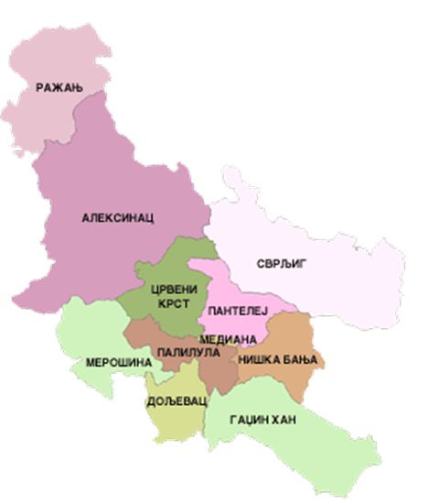
Кроз територију општине тече река Јужна Морава у коју се улива река Моравица која протиче кроз град Алексинац. Целокупан крај је богат воденим токовима који представљају део слива Јужне Мораве. Укупна количина воде на подручју алексиначког краја повећана је изградњом вештачке акумулације Бованског језера површине 110 ха и запремине 59.000.000 м³ воде.

На територији општине Алексинац влада умерено-континентална клима, која се одликује великим годишњим температурним променама. Јесен је топлија од пролећа што је веома повољно за сазревање касних усева.

Кроз централни део општине изграђен је магистрални гасовод што омогућава гасификацију града, привредних објеката и установа, као и појединих насеља.

ПРИВРЕДНЕ ОДЛИКЕ
Развој индустријске производње у Алексинцу је почео у другој половини 19. века изградњом парног млина, циглане, пиваре и рудника мрког угља. Међутим, и поред одличних предиспозиција, Алексинац се никада није развио у значајан индустријски центар. Златним добом алексиначке привреде сматра се период од краја педесетих до почетка деведестих година прошлог века када су изграђене и отворене бројне фабрике и предузећа. Најразвијенији сектори у овом периоду су били металски са фабрикама „Фрад“ (фабрика филтера), „Фахоп“ (фабрика шавних цеви и профила), „Емпа“ (фабрика за израду расветних тела), „Механика“ (фабрика металних конструкција), затим текстилни сектор са предузећима „Морава“ и „Мораватекс“, као и сектор грађевинарства са предузећима „Моравица“, „Фагрем“, „Бетоњерка“, итд. Поред индустрије, за развој Алексинца је од значаја била и пољопривреда са формираним Пољопривредно-индустријским комбинатом са хладњачом и кланицом, Алексиначки подрум, „Поморавље“, „Живинарство“, итд., који су допринели јачању веза између производних организација и индивидуалних пољопривредних произвођача окупљених у задруге.

Међутим, проблеми са којима се Србија суочила деведесетих година прошлог века, а који су условили велики пад привредне активности, стандарда становништва, раста незапослености и обима сиве економије, су у пуној мери били присутни и у општини Алексинац. Оваквој ситуацији у самој општини је посебно допринело затварање Алексиначког рудника 1989. године, који је од његовог отварања био окосница развоја општине, услед чега је дошло до пада укупне привредне активности у више предузећа који су пословно били повезани са рудником.

Данас је један део поменутих предузећа затворен, али је један део и приватизован, а отворена су и нова предузећа. Међутим, структуру алексиначке привреде треба посматрати са више аспеката ради реалног и јасног сагледавања њеног стања. Тако, иако је за развијене земље карактеристична доминантна запосленост у сектору услуга, док је запосленост у индустрији скромна, а запосленост у пољопривреди по правилу маргинална, не може се рећи да је привреда Алексинца веома развијена упркос чињеници да највећи број запослених апсорбује управо терцијални сектор (сектор услуга). Наиме, до раста учешћа запослености у сектору услуга дошло је под утицајем два скупа фактора - драстичног пада запослености у пољопривреди, индустрији, рударству и грађевинарству и раста запосленост у сектору јавне управе, образовања, комуналних и друштвених услуга, као и у пословима са некретнинама и осталим услужним делатностима. Највећи број привредних субјеката послује у сектору трговине на велико и мало и поправке моторних возила и осталим услужним делатностима, а потом у прерађивачкој индустрији. Према облику организовања, највећи број привредних субјеката у Алексинцу чине предузетничке радње - 85,65% од укупног броја привредних субјеката.

С друге стране, иако је велика заступљеност пољопривредних површина представљала значајан природни потенцијал за развој пољопривреде, и иако је пољопривреда доминирала у структури привреде општине Алексинац, она је истовремено и успоравала економски раст у време динамичног привредног развоја ангажовањем највећег дела расположивог радног контигента.

И данас је Алексинац претежно пољопривредна општина са преко 60% домаћинстава који се баве пољопривредом. Поред тога, изузетни агрометеоролошки услови погодују развоју и гајењу повртарских култура, као и развоју виноградарства, сточарства и пчеларства, тако да је реално очекивати значајније инвестиције у овом сектору у будућем периоду.

Алексинац са околином има потенцијал за развијање специјализованих видова туристичке понуде, али је основна препрека његовом развоју неадекватна туристичка инфраструктура. У досадашњем привредном развоју општине Алексинац туризам није заузимао значајно место нити су у његов развој улагана значајнија средства. Међутим, терцијални сектор има потенцијале за развој који би омогућио повећање прихода и од ове привредне гране.

Иако привреда у Алексинцу није на нивоу на којем је била, локална самоуправа улаже велике напоре да омогући побољшање привредне климе и долазак нових инвестиција. Такође, традиција производње у одређеним секторима, уз квалификовану и лако упошљиву радну снагу чине јаку основу за будући развој локалне економије.

Пословно окружење
Пословно окружење је од суштинског значаја за повећање атрактивности локалне економије и подстицање локалног развоја. Поред постојећих предности, као што су повољан геостратешки положај, бесцарински извоз у земље Југоисточне Европе и Русију, најнижа стопа пореза на добит у Европи од 15%, образована и квалитетна радна снага доступна по конкурентним трошковима и посебних пакета финансијске подршке инвеститорима за ивестиције у производним секторима и сектору услуга које дефинише Република Србија, општина Алексинац је креирала и локални сет подстицајних мера у циљу унапређења пословног окружења који чине:
- Изузећа или умањења накнаде за закуп градског грађевинског земљишта, укључујући и могућност плаћања на рате, уз претходну сагласност Владе Републике Србије;
- Олакшање за накнаде за уређење градског грађевинског земљишта, као што су изузећа од накнада или попусти за једнократна плаћања;
- Изузећа или умањења других локалних такси (нпр. накнада за приказивање назива компаније);
- Подстицајна средства кроз програме отварања нових радних места (250.000 динара за свако ново радно место) и самозапошљавања (160.000 динара за покретање сопственог бизниса).

Повољном пословном амбијенту доприноси и успешно пословање домаћих и страних фирми присутних у општини Алексинац. Највећи инвеститори који су уложили у Алексинац су немачка компанија GRAMMER (12.000.000 евра и запослених 1340 радника), домаћи ATENIC COMMERCE (2.500.000 евра и запослених 40 радника), турски IKRE GROUP (5.000.000 евра и запослених 30 радника) и мађарски ISOPLUS. У Алексинцу, такође, успешно послују и запошљавају значајан број радника и локалне фирме: MAXI CO, KOMAK M, VABIS, DAHOP UTVA, НОВИТЕТ, итд.

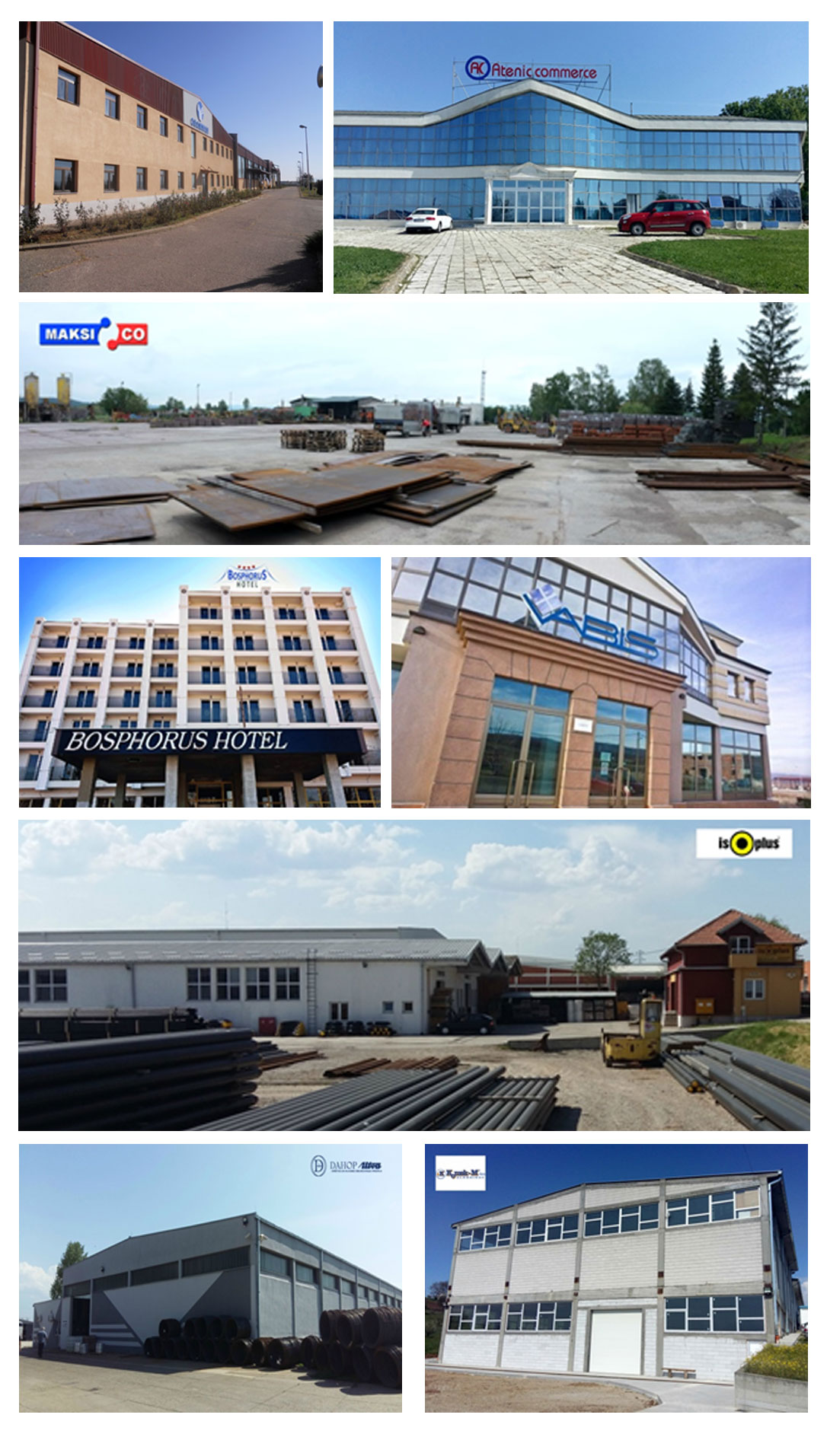

КВАЛИТЕТ ЖИВОТА

Инфраструктура
Саобраћај Повољан географско-саобраћајни положај је допринео да општина Алексинац буде одлично повезана са ширим окружењем. Мултимодални саобраћајни коридор 10 пролази кроз општину и обухвата аутопут Е-75, железничку пругу Е-85 и реализоване магистралне инфраструктурне системе гасовода, далековода и оптичких кабала. На територији општине Алексинац изграђена је густа мрежа регионалних и локалних путева, од којих је, свакако, најзначајнија саобраћајница аутопут Београд-Ниш са две приступне петље изграђене у близини индустријских зона. Пет регионалних путева укупне дужине 107 км повезује Алексинац са суседним општинама, док је мрежа локалних путева дуга 165 км. Паралелно са аутопутем, у близини радне зоне, простире се и железничка пруга у дужини од 30 км која омогућава квалитетан железнички саобраћај не само путника већ и робе захваљујући индустријском колосеку са изграђеним утоварно-истоварним терминалом.

Водовод и канализација Водоснабдевање општине Алексинац се врши из водосистема Бован и обухвата 20 насеља са око 35.000 становника (69% од укупног становништва). Дужина водоводне мреже износи око 260 км са укупно око 11.000 водоводних прикључака. Постројење за прераду воде „Бресје“ је капацитета 300 лит/сек и поседује адекватно опремљене хемијску и микробиоолошку лабораторију за анализу воде. Дужина канализационе мреже је око 40 км. 80% градског језгра је покривено јавном канализацијом. Прерада отпадних канализационих вода врши се у складу са свим нормативима ЕУ и заштите животне средине.

Гасна инфраструктура У близини општине Алескинац налази се магистрални гасовод Појате – Ниш. Кроз централни део општине изведена је примарна гасоводна мрежа која омогућава прикључивање индустријских потрошача. На траси магистралног гасовода изграђена је и главна мерно-регулациона станица Алексинац капацитета 10.000 м³/сат и излазним притиском 6 – 12 бара.

Телекомуникације На територији општине Алексинац, као и на националном нивоу, заступљена су три оператера јавне фиксне телефоније: Телеком Србија а.д., СББ д.о.о. и Орион телеком д.о.о. Према званичној статистици, укупан број прикључених телефонских линија у 2014. години је 15.851, односно густина (број линија на 100 становника) је 32,71. Услуге мобилне телефоније пружају сви оператери који поседују националне дозволе за рад. Број корисника интернета на територији општине Алексинац је у сталном порасту. У Алексинцу постоји неколико провајдера интернет услуга који се за своје учешће на тржишту боре разноврсном понудом е-услуга. Доминантни начин конекције је АДСЛ-ом, са све већим бројем приступних тачака за бежични приступ (на јавним местима, популарним местима окупљања, школама, итд.).

Образовни капацитети
На територији општине Алексинац постоји добро развијена мрежа од девет основних школа са истуреним одељењима у околним селима, три средње школе и једне високе школе струковних студија. Поред Алексиначке гимназије, од средњих школа стручног усмеравања постоје пољопривредна и електро-техничка. Близина Ниша као универзитетског центра је још један од важних фактора развоја Алексинца.

Здравствена заштита
Делатност здравствене заштите обавља Здравствени центар Алексинац, оспособљен за примарну и секундарну здравствену заштиту. Мрежу здравствених установа за примарну здравствену заштиту чине Дом здравља са два матична објекта у Алексинцу и тринаест здравствених амбуланти. Дом здравља пружа превентивне, дијагностичке, терапијске и рехабилитационе услуге из области опште медицине, педијатрије, гинекологије, хитне медицинске помоћи са санитетским превозом, поливалентне патронаже, кућног лечења и здравствене неге, епидемиологије и стоматологије.

Културни садржаји
Организацијом и креирањем културног програма бави се Центар за културу и уметност, са домовима културе у Алексинцу. Центар за културу и уметност је дом свих врста уметности и свих културних дешавања на територији општине. У јединственом комплексу налази се велика сала с вишенаменском сценом, просторије градског позоришта и књижевног клуба, као и градска библиотека. Традиционалне културне манифестације и фестивали су од посебног значаја и доприносе разноврсности културних дешавања на територији општине.

ИНДИКАТОРИ СТАЊА ЛОКАЛНЕ ПРИВРЕДЕ
За потребе приказа почетног стања прe имплементације ове Стратегије, а нарочито за ефикасно праћење резултата насталих њеном имплементацијом, поред пројектних индикатора којима ће се мерити остварење резултата сваког појединачног пројекта када се буде дефинисао акциони план, одабрана су 23 кључна индикатора који дају приказ општег економског стања (12 индикатора), стања у области индустрије, МСП и предузетништва (7 индикатора) и пољопривреде (4 индикатора) којима ће се пратити напредак у економском развоју и квалитету живота становника општине Алексинац. На основу вредности тих индикатора могу се донети значајни закључци о садашњем стању и дефинисати могућности које из њих произилазе о полазној основи за економски развој и помацима у овим секторима током имплементације Стратегије, а што ће бити задатак мониторинга и евалуације тог процеса. Одабир индикатора је извршен веома пажљиво а тако да сви индикатори испуњавају основне критеријуме релевантности и доступности. Из приложених података може се приметити да у општини Алексинац у области економског развоја постоји велики простор и потреба за даљим напретком базираним на одрживом развоју, што и јесте основни циљ ове Стратегије. Такође треба напоменути да за поједине индикаторе још увек нису доступни подаци за 2015. годину и да исте треба узети у разматрање као референтне тачке приликом евалуације и мониторинга остварења Стратегије локалног економског развоја општине Алексинац.

Општи економски показатељи
- ИНДИКАТОР: Степен развијености локалне самоуправе
- ИНДИКАТОР: Густина насељености
- ИНДИКАТОР: Становништво према старости
- Удео становника старости од 15 до 65 година у укупном становништву (радни контигент)
- Удео становника старијих од 65 година у укупном становништву
- ИНДИКАТОР: Образовање становништва
- % становништва старог 15 и више година без образовања и без завршене основне школе
- % становништва старог 15 и више година са завршеном основном школом
- % становништва старог 15 и више година са средњим образовањем
- % становништва старог 15 и више година са завршеним вишим или високим образовањем
- ИНДИКАТОР: Укупна активност, запосленост и структура запослености
- Стопа запослености (број запослених/активно становништво Х 100)
- Запосленост по секторима

- ИНДИКАТОР: Незапосленост и структура незапослених
- Број незапослених и њихова квалификациона структура
- Структура незапослених лица према степену стручне спреме
- Старосна структура незапослених лица
- ИНДИКАТОР: Локацијски коефицијент
- ИНДИКАТОР: Задуженост привреде
- Примаоци финансијског лизинга привредна друштва/предузетници
- ИНДИКАТОР: Обим и структура подстицаја регионалном развоју
- ИНДИКАТОР: Инвестиције у нове фондове према делатностима
- ИНДИКАТОР: Фискални капацитет локалне самоуправе
- ИНДИКАТОР: Степен задужености локалне самоуправе

Општи економски показатељи

- ИНДИКАТОР: Степен развијености локалне самоуправе - Степен развијености јединица локалне самоуправе одређује се применом основног и корективних показатеља економске развијености јединице локалне самоуправе. Основни показатељ за мерење степена економске развијености јединице локалне самоуправе је збир масе зарада и пензија у јединици локалне самоуправе и прихода буџета јединице локалне самоуправе по искључењу средстава добијених од другог органа на име отклањања последица ванредних околности, исказан по глави становника. Корективни показатељи су демографски пад или раст, стопа незапослености, степен образовања.

Степен развијености локалне самоуправе
Година | 2012. | 2013. | 2014. | 2015.
Степен развијености | III група | IV група | IV група | IV група
Извор : Регистар мера и подстицаја регионалног развоја
Табела 1– Степен развијености локалне самоуправе

Према степену развијености јединице локалне самоуправе се разврставају у 5 група (четири и група девастираних). Општина Алексинац сврстана је у четврту групу општина по развијености у протеклих 5 година. Четврту групу чине изразито недовољно развијене јединице локалне самоуправе чији је степен развијености испод 60% републичког просека, што указује на лошу економску ситуацију у самој општини.

- ИНДИКАТОР: Густина насељености – Густина насељености становништва показује колико становника општине живи на 1 km² површине локалне самоуправе. Овај индикатор показује утицај укупног социо-економског развоја на стање људских ресурса, као и перспективу oпштине за даљи социо-економски развој. Према ОЕЦД дефиницији област до 150 становника на 1 км² представља руралну област.

Густина насељености
Опис | Број становника | Површина у км² | Густина насељености
Република Србија – 2002. | 7.498.001 | 88.502 | 84,72
Општина Алексинац – 2002. | 57.749 | 707 | 81,68
Република Србија – 2011. | 7.186.862 | 88.502 | 81,21
Општина Алексинац – 2011. | 51.863 | 707 | 73,36
Извор: Републички завод за статистику
Табела 2 – Густина насељености

Број становника на нивоу РС се смањио између два пописа за 311.139 становника, што је резултирало смањењем густине насељености за три становника по 1 km^{2.} Општина Алексинац не одступа од трендова смањења броја становника у односу на РС и остале општине у Србији и бележи смањење густине насељености између два пописа за више од осам становника по km².

- ИНДИКАТОР: Становништво према старости - Оваj индикатор указује на стање економске структуре становништва у општини као претпоставке за социо-економски развој и перспективе општине у том смислу. Индикатор мери удео становника старости од 15 до 65 година у укупном становништву (радни контигент) и удео становника старијих од 65 година у укупном становништву.

Становништво према старости
 | Укупно | Деца предшколског и школског узраста  (0 - 14) | Радни контигент  ( 15 – 64) | Становн. старо 65 и више | % радног контигента у односу на укупно становн. | % становн. старо 65 и више у укупном | Просечна старост становн.
2011. | 51.863 | 6.971 | 34.346 | 10.546 | 66,22 | 20,33 | 43,90
Извор: Републички завод за статистику
Табела 3 – Становништво према старости

Посматрајући старосну структуру становништва општине Алексинац може се закључити да постоји добра база људских ресурса јер 66,22% становништва чини радни контигент. Са друге стране, уочљив је велики удео становништва старијег од 65 година у укупном становништву (20,33%) наспрам 13,44% учешћа деце до 14 година старости.

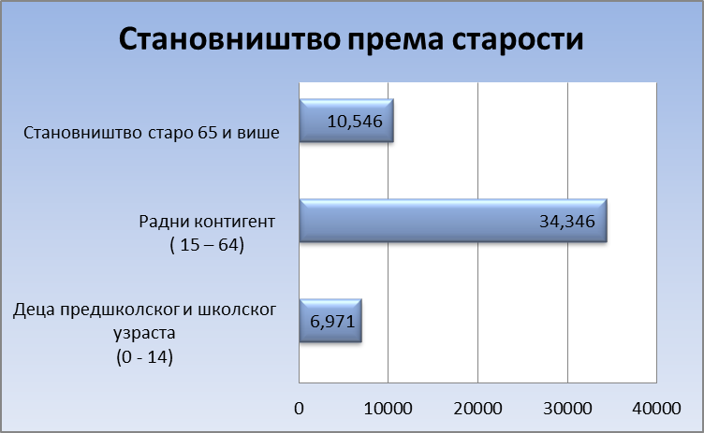
Графикон 1 – Становништво према старости

Коефицијент и индекс старења
 | Укупно | Старосне групе становништва |  |  | Коефицијент старости | Индекс старења
 | Укупно | (0 - 19) | (20-60) | (60 и више) | Коефицијент старости | Индекс старења
2011. | 51.863 | 9.951 | 21.206 | 14.706 | 28,36 | 147,78
Извор: Републички завод за статистику
Табела 4 – Коефицијент и индекс старења

Такође, посматрајући индикатор становништва према старости, може се закључити да је становништво општине Алексинац почело да стари јер је коефицијент старости (учешће становништва старог 60 и више година у укупном становништву) увелико преко 12% што се сматра границом за овај индикатор и износи 28,36%. Индекс старења, који представља однос становништва старог 60 и више година и становништва старог до 20 година, такође указује на ову чињеницу јер кад он достигне 40%, сматра се да становништво стари.

- ИНДИКАТОР: Образовање становништва - Образовна структура једне општине се посматра преко два показатеља, писмености и степена стручне спреме. Образовна структура је битна компонента социјалне карте једне општине јер је стање у образовној структури показатељ броја образованих људи који се посматрају као ресурс за даљи развој обзиром да образовање повећава продуктивност, иновативност и конкурентност. Сваки ниво образовања има утицај и на економију и на друштво јер производи радну снагу за тржиште рада.

Образовање становништва старог 15 и више година
Област |  | Укупно | Без школске спреме | Непотпуно основно образо. | Основно образо. | Средње образо. | Више образо. | Високо образо. | Непознато
Република Србија | с | 6.161.584 | 164.884 | 677.499 | 1.279.116 | 3.015.092 | 348.335 | 652.234 | 24.424
Република Србија | м | 2.971.868 | 30.628 | 241.226 | 593.463 | 1.613.356 | 173.132 | 308.824 | 11.239
Република Србија | ж | 3.189.716 | 134.256 | 436.273 | 685.653 | 1.401.736 | 175.203 | 343.410 | 13.185
Општина Алексинац | с | 44.892 | 1.729 | 8.283 | 12.357 | 17.889 | 1.938 | 2.093 | 603
Општина Алексинац | м | 22.180 | 355 | 3.173 | 6.016 | 10.287 | 980 | 1.073 | 296
Општина Алексинац | ж | 22.712 | 1.374 | 5.110 | 6.341 | 7.602 | 958 | 1020 | 307
Извор: Републички завод за статистику
Табела 5– Образовање становништва старог 15 и више година

Са становишта овог индикатора, општина Алексинац прати тренд свих општина у Србији и највећи број становника из радног контигента има средње образовање (39,85%), док је значајан проценат становништва без стручне спреме или са непотпуним основним образовањем (22,3%), а основно образовање има 27,53% становништва старијег од 15 година. У условима масовних економија радна снага са средњим степеном образовања је представљала покретачку снагу економије, али се та тендеција полако мења и тржиште радне снаге прати развој технологије па се у будућности може очекивати све већа потреба за високо образованом радном снагом. Међутим, општина Алексинац знатно заостаје за републичким просеком по учешћу вишег и високообразованог кадра у радном контигенту становништва (свега 9% наспрам републичког просека 16,24%). Тенденција развијених земаља је да имају 30% високообразованог кадра, тако да општини Алексинац предстоји значајан посао на унапређењу овог индикатора.

- ИНДИКАТОР: Укупна активност, запосленост и структура запослености - Активност становништва је један од најзначајнијих фактора у економском развоју друштва па је посматрање структуре становништва с обзиром на његову активност као обележје врло битно. Активно становништво представља заправо статистички еквивалент за економску категорију радне снаге. Становништво се дели на активно и неактивно на основу тога да ли учествује у процесу рада или не, односно активно је само оно становништво које обавља друштвено користан рад из којег добија средства за живот, док је остало становништво неактивно. Проценат активног становништва у укупном становништву говори о степену мобилизације производних снага општине и општој економској активности, па чак и развијености. Запослено становништво је део активног становништва који учествује у процесу ставарања друштвеног производа.

Укупна активност и стопа запослености
 | Укупно активно становништво |  | Годишњи просек |  | Учешће активног у укупном становништву (%) |  | Учешће запослених у укупном активном становништву (%)
 |  |  | Запослено становништво
 | Општина | РС | Општина | РС | Општина | РС | Општина | РС
2012. | 33.965 | 4.908.781 | 6.292 | 1.727.048 | 66,32 | 68,16 | 12,29 | 23,98
2013. | 33.376 | 4.860.489 | 7.103 | 1.715.163 | 66,03 | 67,82 | 14,05 | 23,93
2014. | 32.775 | 4.805.961 | 7.185 | 1.697.686 | 65,64 | 67,39 | 14,39 | 23,80
Извор: Републички завод за статистику
Табела 6 – Укупна активност и стопа запослености

Општина Алексинац је у опсегу републичког просека када је реч о учешћу активног у укупном становништву (65,64% у 2014.) и бележи се незнатно смањење активног становништва у укупном у посматраном периоду. Са друге стране, стопа запослености у општини Алексинац је знатно нижа од просека Републике иако бележи незнатан раст у протеклом периоду.

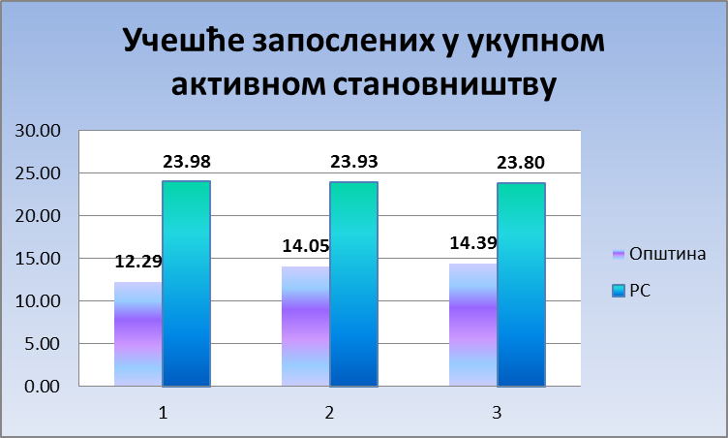
Графикон 2 – Учешће запослених у укупном активном становништву

У поређењу са ЕУ, општина Алексинац, као и Република Србија, су знатно испод просека Уније, где је стопа запослености у 2014. години износила чак 64,9%. Тренд депопулације који карактерише већину неразвијених општина у Србији, упућује на чињеницу да се будући развој не може заснивати на бројчаном повећању људскоих ресурса, већ искључиво на подизању стваралачких и производних квалитета постојећих ресурса.

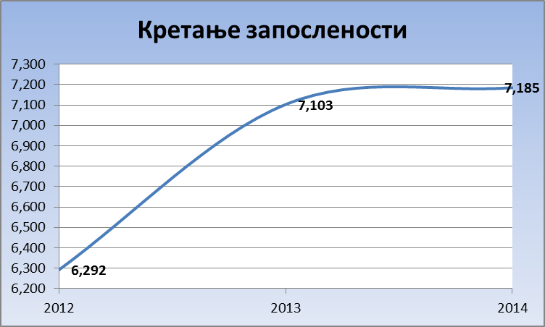
Графикон 3 – Кретање запослености

Запосленост по секторима
Сектор | Област | 2012. | 2013. | 2014.
Пољопривреда, шумарство и рибарство | Алексинац | 93 | 68 | 64
Пољопривреда, шумарство и рибарство | Нишавски округ | 329 | 281 | 270
Пољопривреда, шумарство и рибарство | Република Србија | 33.002 | 32.715 | 31.288
Рударство | Алексинац | 298 | 295 | 283
Рударство | Нишавски округ | 321 | 323 | 308
Рударство | Република Србија | 22.245 | 22.188 | 21.812
Прерађивачка индустрија | Алексинац |  | 1.404 | 1.652
Прерађивачка индустрија | Нишавски округ |  | 10.751 | 10.301
Прерађивачка индустрија | Република Србија | 289.286 | 287.147 | 279.289
Снабдевање електричном енергијом, гасом, паром и климатизација | Алексинац | 56 | 53 | 50
 | Нишавски округ | 1.016 | 1.030 | 1.062
 | Република Србија | 28.148 | 27.950 | 27.476
Снабдевање водом и управљање отпадним водама | Алексинац | 277 | 276 | 276
Снабдевање водом и управљање отпадним водама | Нишавски округ | 2.074 | 2.190 | 2.130
Снабдевање водом и управљање отпадним водама | Република Србија | 32.849 | 34.510 | 34.603
Грађевинарство | Алексинац | 89 | 99 | 80
Грађевинарство | Нишавски округ | 2.953 | 2.781 | 2.386
Грађевинарство | Република Србија | 71.198 | 67.195 | 63.490
Трговина на велико и мало, поправка моторних возила | Алексинац | 266 | 260 | 228
Трговина на велико и мало, поправка моторних возила | Нишавски округ | 6.764 | 6.620 | 6.535
Трговина на велико и мало, поправка моторних возила | Република Србија | 183.973 | 180.037 | 180.123
Саобраћај и складиштење | Алексинац | 66 | 56 | 67
Саобраћај и складиштење | Нишавски округ | 5.190 | 5.175 | 5.183
Саобраћај и складиштење | Република Србија | 84.641 | 85.033 | 85.527
Услуге смештаја и исхране | Алексинац | 11 | 2 | 0
Услуге смештаја и исхране | Нишавски округ | 903 | 789 | 741
Услуге смештаја и исхране | Република Србија | 20.306 | 19.945 | 19.791
Информисање и комуникације | Алексинац | 29 | 29 | 28
Информисање и комуникације | Нишавски округ | 1.455 | 1.570 | 1.727
Информисање и комуникације | Република Србија | 39.936 | 44.258 | 41.162
Финансијске делатности и делатности осигурања | Алексинац | 21 | 16 | 17
Финансијске делатности и делатности осигурања | Нишавски округ | 981 | 885 | 955
Финансијске делатности и делатности осигурања | Република Србија | 39.245 | 37.186 | 35.023
Пословање некретнинама | Алексинац | 0 | 0 | 0
Пословање некретнинама | Нишавски округ | 226 | 228 | 224
Пословање некретнинама | Република Србија | 3.030 | 3.056 | 3.502
Стручне, научне, иновационе и техничке делатности | Алексинац | 54 | 50 | 46
Стручне, научне, иновационе и техничке делатности | Нишавски округ | 1.791 | 1.734 | 1.545
Стручне, научне, иновационе и техничке делатности | Република Србија | 54.219 | 56.491 | 54.747
Административне и помоћне услужне делатности | Алексинац | 13 | 16 | 25
Административне и помоћне услужне делатности | Нишавски округ | 948 | 974 | 1.095
Административне и помоћне услужне делатности | Република Србија | 29.805 | 34.726 | 38.490
Државна управа и обавезно социјално осигурање | Алексинац | 224 | 226 | 275
Државна управа и обавезно социјално осигурање | Нишавски округ | 3.549 | 3.612 | 3.605
Државна управа и обавезно социјално осигурање | Република Србија | 72.662 | 74.322 | 72.889
Образовање | Алексинац | 862 | 887 | 878
Образовање | Нишавски округ | 8.011 | 8.208 | 8.149
Образовање | Република Србија | 138.959 | 140.725 | 141.487
Здравствена и социјална заштита | Алексинац | 1.031 | 1.031 | 1.000
Здравствена и социјална заштита | Нишавски округ | 10.142 | 9.857 | 9.604
Здравствена и социјална заштита | Република Србија | 160.884 | 160.021 | 158.732
Уметност, забава и рекреација | Алексинац | 38 | 41 | 42
Уметност, забава и рекреација | Нишавски округ | 841 | 821 | 737
Уметност, забава и рекреација | Република Србија | 22.339 | 22.645 | 22.173
Остале услужне делатности | Алексинац | 20 | 16 | 18
Остале услужне делатности | Нишавски округ | 471 | 451 | 457
Остале услужне делатности | Република Србија | 14.386 | 11.933 | 12.225
Извор: Републички завод за статистику
Табела 7 – Запосленост по секторима

Структурна кретања запослених по секторима у Алексинцу одговарају структури и карактеристикама привреде и приближна су структури запослености по секторима код општина у окружењу и у Републици Србији. Примарни сектор представљају пољопривреда, шумарство, рибарство и рударство, а секундарни чине прерађивачка индустрија, снабдевање електричном енергијом, гасом и паром, снабдевање водом и управљање отпадним водама и грађевинарство. Терцијални сектор представљају сви видови услуга. Терцијални сектор запошљава највећи број становништва општине Алексинац. У оквиру овог сектора највећи број радника апсорбују здравствена и социјална заштита, затим образовање и трговина на велико и мало. Међутим, уочљив је пад запослених и у овом сектору, што донекле прати тренд Републике Србије. Такође, бележи се тенденција пада запослених и у остала два сектора. Оно што је карактеристично за општину Алексинац јесте да некада рударски центар, а данас општина која претендује на развој пољопривреде, управо најмањи број радника запошљава у том примарном сектору привреде. Готово је занемарљив број радника запошљен у области рударства и пољопривреде.

- ИНДИКАТОР: Незапосленост и структура незапослених - Незапослено становништво чини део активног становништва које тренутно није укључено у процес рада. Посебну категорију у оквиру активног становиштва чине прикривени, недовољно или лажно запослени.

Број незапослених и њихова квалификациона структура
Квалификација | Област | 2012. | 2013. | 2014. | 2015.
Неквалификовани | Република Србија | 213.083 | 215.232 | 205.580 | 208.819
Неквалификовани | Нишавски округ | 10.815 | 10.383 | 9.656 | 9.527
Неквалификовани | Општина Алексинац | 2.215 | 2.210 | 1.962 | 1.919
Нижа стручна спрема и полуквалификовани | Република Србија | 31.896 | 30.174 | 27.849 | 27.925
Нижа стручна спрема и полуквалификовани | Нишавски округ | 1.411 | 1.341 | 1.238 | 1.245
Нижа стручна спрема и полуквалификовани | Општина Алексинац | 903 | 884 | 820 | 824
Квалификовани | Република Србија | 193.332 | 191.749 | 181.614 | 181.992
Квалификовани | Нишавски округ | 14.589 | 14.653 | 13.882 | 13.456
Квалификовани | Општина Алексинац | 2.134 | 2.223 | 2.016 | 2.033
Средња стручна спрема | Република Србија | 216.717 | 220.345 | 216.533 | 217.795
Средња стручна спрема | Нишавски округ | 17.610 | 17.743 | 16.864 | 16.025
Средња стручна спрема | Општина Алексинац | 1.989 | 2.014 | 1.887 | 1.955
Висококвалификовани | Република Србија | 6.777 | 6.906 | 6.258 | 6.267
Висококвалификовани | Нишавски округ | 757 | 788 | 738 | 716
Висококвалификовани | Општина Алексинац | 94 | 94 | 90 | 97
Виша стручна спрема | Република Србија | 28.438 | 27.103 | 25.079 | 24.701
Виша стручна спрема | Нишавски округ | 2.532 | 2.456 | 2.285 | 2.185
Виша стручна спрема | Општина Алексинац | 266 | 243 | 205 | 207
Висока стручна спрема | Република Србија | 71.242 | 78.037 | 78.993 | 78.511
Висока стручна спрема | Нишавски округ | 5.601 | 6.361 | 6.337 | 6.203
Висока стручна спрема | Општина Алексинац | 373 | 455 | 423 | 426
Укупно по области | Република Србија | 761.485 | 769.546 | 741.906 | 746.010
Укупно по области | Нишавски округ | 53.315 | 53.725 | 51.000 | 49.357
Укупно по области | Општина Алексинац | 7.974 | 8.123 | 7.403 | 7.461
Извор: Национална служба за запошљавање
Табела 8 – Број незапослених и њихова квалификациона структура

Структура незапослених по квалификацијама у општини Алексинац слична је као и у Републици Србији и на нивоу Нишавског округа. У општини Алексинац велику већину незапослених, око 79%, чине неквалификовани, квалификовани радници и радници са средњом стручном спремом. У одређеним квалификационим групама се бележи незнатан пад броја незапослених у општини Алексинац, али је приметна тенденција раста незапослености међу становништвом са средњом стручном спремом и високообразованим кадром. Оно што је карактеристично за општину Алексинац у односу на Републику Србију и Нишавски округ јесте мало процентуално учешће високообразованог кадра у укупној незапослености. Сагледавањем осталих демографских параметара може се закључити да је ово пре последица одлива високообразованог кадра у веће центре, него што је висока запосленост ове групације незапослених. Укупна просечна незапосленост за посматрани период у општини Алексинац (око 23%) је знатно изнад републичког просека (15,5%).

Према најсвежијим подацима НСЗ, уочљива је неповољна квалификациона структура незапослених лица обзиром да 36% од укупног броја незапослених лица има I и II степен стручне спреме. Најзаступљенија категорија незапослених лица је са III и IV степеном стручне спреме и она чини око 54% од укупног броја незапослених. Све ово намеће потребу посебних програма за запошљавање ових категорија незапослених лица и евентуалне програме преквалификације и доквалификације.

Структура незапослених лица према степену стручне спреме
2016. година ( 01.01.2016)
Степен стручне спреме | Структура незапослених лица по степену СС |  | Учешће жена у укупном броју незапослених по степену СС
Степен стручне спреме | Σ | жене | Учешће жена у укупном броју незапослених по степену СС
I | 1,830 | 863 | 47.16%
II | 767 | 337 | 43.94%
III | 1,972 | 644 | 32.66%
IV | 1,918 | 941 | 49.06%
V | 92 | 12 | 13.04%
VI | 345 | 182 | 52.75%
VII-1 | 286 | 151 | 52.80%
VII-2 | 1 | 0 | 0%
VIII | 2 | 1 | 50%
Укупно | 7213 | 3131 | 43.41%
Извор: Национална служба за запошљавање
Табела 9 – Структура незапослених лица према степену стручне спреме

Са становишта старосне структуре незапослених лица на евиденцији НСЗ, такође се уочава неповољна структура где је скоро половина незапослених лица старија од 40 година (49%). Ово намеће обавезу општини Алексинац за израду посебних програма обуке и мера подстицаја запошљавања ове категорије незапослених.

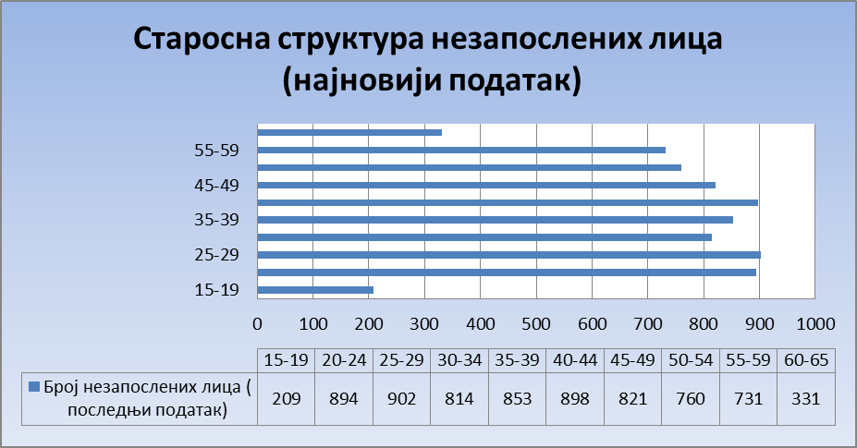
Графикон 4 – Старосна структура незапослених лица

- ИНДИКАТОР: Локацијски коефицијент - Локацијски коефицијент (LQ) је индекс којим се врши поређење удела неке активности дате области са уделом основне активности или удружених активности дате области. За израчунавање било којег локацијског коефицијента примењује се следећа формула. У датој формули врши се поређење локалне економије у односу на националну економију.

Локацијски коефицијент = | Запосленост у локалу у датој индустрији за дату годину | / | Запосленост на националном ниво у датој индустрији за дату годину
Локацијски коефицијент = | Укупна запосленост у локалу за дату годину | / | Укупна запосленост на националном нивоу за дату годину

Локацијски коефицијент
 | 1 | 2 | 3 | 4 | 5 | 6 | 7 | 8 | 9 | 10 | 11 | 12 | 13 | 14 | 15 | 16 | 17 | 18 | 19
2012. | 0,7735 | 3,6771 | 1,4138 | 0,5461 | 2,3146 | 0,3431 | 0,3969 | 0,2140 | 0,1487 | 0,1993 | 0,1469 | 0,0000 | 0,2734 | 0,1197 | 0,8462 | 1,7027 | 1,7590 | 0,4669 | 0,3816
2013. | 0,5019 | 3,2105 | 1,1807 | 0,4579 | 1,9312 | 0,3558 | 0,3487 | 0,1590 | 0,0242 | 0,1582 | 0,1039 | 0,0000 | 0,2137 | 0,1113 | 0,7343 | 1,5220 | 1,5558 | 0,4372 | 0,3238
2014. | 0,4833 | 3,0656 | 1,3976 | 0,4300 | 1,8846 | 0,2977 | 0,2991 | 0,1851 | 0,0000 | 0,1607 | 0,1147 | 0,0000 | 0,1985 | 0,1535 | 0,8915 | 1,4663 | 1,4886 | 0,4476 | 0,3479
Извор: Републички завод за статистику
Табела 10 - Локацијски коефицијент

1. Пољопривреда, шумарство и рибарство | 11. Финансијске делатности и осигурања
2. Рударство | 12. Послови са некретнинама
3. Прерађивачка индустрија | 13. Стручне, научне, иновационе и техничке делатности
4. Снабдевање електричном енергијом, гасом и паром | 14. Административне и помоћне услужне делатности
5. Снабдевање водом и управљање отпадним водама | 15. Државна управа и социјално осигурање
6. Грађевинарство | 16. Образовање
7. Трговина на велико и мало и поправка моторних возила | 17. Здравствена и социјална заштита
8. Саобраћај и складиштење | 18. Уметност, забава и рекреација
9. Услуге смештаја и исхране | 19. Остале услужне делатности
10. Информисање и комуникације

Локацијски коефицијент запошљавања у општини Алексинац показује нам велико учешће запослености у јавном сектору у односу на остале секторе. Такође је приметан раст учешћа запослености у услужним делатностима у последњим годинама, а смањење учешћа пољопривреде у укупној запослености иако општина Алексинац пољопривреду посматра као развојну шансу општине.

- ИНДИКАТОР: Задуженост привреде – Овај инидкатор показује колико компаније користе дуг као извор финансирања услед недостатка сопствених извора финансирања. Лизинг је пословни однос између два правна или физичка лица, у коме једно лице, уз накнаду, уступа другом на договорено време, право на коришћење одређеног простора и/или опреме за обављање његове делатности. Уговором о залогу се обавезује залогодавац према повериоцу - залогопримцу да му преда неку покретну ствар на којој постоји право својине да би се пре осталих поверилаца могао наплатити из њене вредности.

Задуженост привреде
Примаоци финансијског лизинга привредна друштва
 | 2013. | 2014. | 2015.
Број примаоца | 2 | 4 | 1
Број лизинг уговора | 3 | 4 | 1
Вредност лизинг уговора | 31.517 | 74.116 | 11.492
Залогодавци-привредна друштва
Број привредних друштава | 14 | 10 | 7
Број уписаних заложних права | 14 | 14 | 7
Износ обезбеђених потраживања | 789.841 | 1.002.269 | 180.538
Залогодавци-предузетници
Број предузетника | 11 | 8
Број уписаних заложних права | 12 | 8
Износ обезбеђених потраживања | 129.716 | 57.308
Извор: Агенција за привредне регистре
Табела 11 – Задуженост привреде

Привредници општине Алексинац, према подацима Агенције за привредне регистре, нису у претходном периоду у великој мери користили један од два наведена начина задуживања. Финансијски лизинг није актуелан начин задуживања код алексиначких привредника, док је задуживање по основу заложног права незнатно израженије. Имајући у виду да велики део привреде у Србији користи неке видове кредитирања, може се претпоставити и да је код привредника из општине Алексинац кредитно задужење код пословних банака популарнија мера финансирања недостатка новца за пословање.

- ИНДИКАТОР: Обим и структура подстицаја регионалном развоју - Република Србија преко надлежних министарстава обезбеђује подстицаје као подршку развоју јединица локалних самоуправа у циљу равномернијег регионалног развоја и подизања регионалне конкурентности.

Укупни подстицаји регионалног развоја према намени
у хиљадама динара
Намена подстицаја и/или улагање | 2012. | 2013. | 2014. | 2015.
Подстицање запошљавања | 118.317 | 224.322 | 168.710 | 155.283
Подстицање извоза | 300
Подстицање производње | 51 | 42.177 |  | 3.000
Подстицање пољопривреде | 125.218 | 86.376 | 132.204 | 25.431
Просторно планирање и високоградња | 1.876
Економска инфраструктура |  | 859
Образовање, наука, култура и спорт |  | 12.390
Социјална заштита |  |  | 1.785
Друге намене |  |  |  | 43.577
Укупно | 245.762 | 366.124 | 302.698 | 227.292
Извор: Регистар мера и подстицаја регионалног развоја
Табела 12 – Укупни подстицаји регионалног развоја према намени

У периоду од 2012-2015. подстицаји регионалног развоја на нивоу Републике Србије су били првенствено усмерени на саобраћајну инфраструктуру, енергетску инфраструктуру, потом друге намене, подстицај производње, образовање, науку, културу и спорт, научно-истраживачки рад и развој, подстицање извоза, комуналну инфраструктуру, пољопривреду, запошљавање, итд. Од 997 милијарди динара подстицаја, скоро 50% је уложено и саобраћајну инфраструктуру и остале намене. На нивоу Нишавског округа подстицајни приоритети били су запошљавање и подстицај производње. На њих је, у периоду 2012-2015., потрошено чак 75% укупних подстицаја. Општина Алексинац је у употреби подстицајних средстава регионалног развоја имала следећу дистрибуцију: подстицај запошљавања, подстицај пољопривреде, подстицај производње, друге намене, просторно планирање и високоградња, социјална заштита. Од укупно 1.141.876.000 динара подстицаја, чак 91% је уложено у подстицање запошљавања и подстицање пољопривреде. Ниво подстицајних средстава бележи пад како на нивоу Републике Србије, тако и у општини Алексинац.
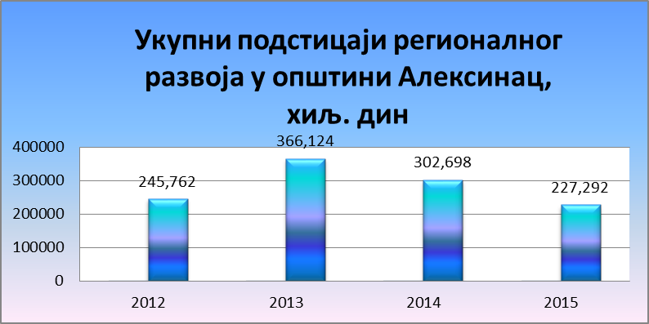
Графикон 12 – Укупни подстицаји регионалног развоја у општини Алексинац

Ако укупне подстицаје регионалном развоју у протеклом периоду разврстамо према корисницима, микро, мала и средња привредна друштва су била највећи корисници подстицаја са око 64% учешћа, затим пољопривредна газдинства са 32%, док су сви остали корисници расподелили непуних 3% од укупних подстицаја у општини Алексинац за период од 4 године.
Укупни подстицаји регионалног развоја према врсти корисника
у хиљадама динара
Корисници подстицаја и/или улагања | 2012. |  | 2013. |  | 2014. |  | 2015.
Корисници подстицаја и/или улагања | број | износ | број | износ | број | износ | Број | износ
Велико привредно друштво | 15 | 3.171 |  |  | 1 | 275 | 1 | 3.000
Микро, мала и средња привредна друштва | 14 | 101.688 | 25 | 265.954 | 14 | 166.635 | 14 | 198.271
Предузетник | 44 | 6.613 | 11 | 1.021 | 28 | 3.428 | 10 | 340
Пољопривредна газдинства | 16.479 | 125.218 | 4.924 | 86.376 | 7.916 | 132.204 | 1.387 | 25.431
Удружење | 4 | 1.056 | 2 | 127 | 2 | 69
Институције из области образовања и науке | 10 | 2.909 | 1 | 66
Институције из области здравства | 3 | 1.938 | 1 | 14 |  |  | 1 | 250
Орган државне управе | 3 | 1.292 | 1 | 176 | 1 | 86
Јединица ЛС | 1 | 1.876
Остали корисници |  |  |  | 12.390
Укупно | 16.573 | 245.762 | 4.965 | 366.124 | 7.962 | 302.698 | 1.413 | 227.292
Извор: Регистар мера и подстицаја регионалног развоја
Табела 13 – Укупни подстицаји регионалног развоја према врсти корисника
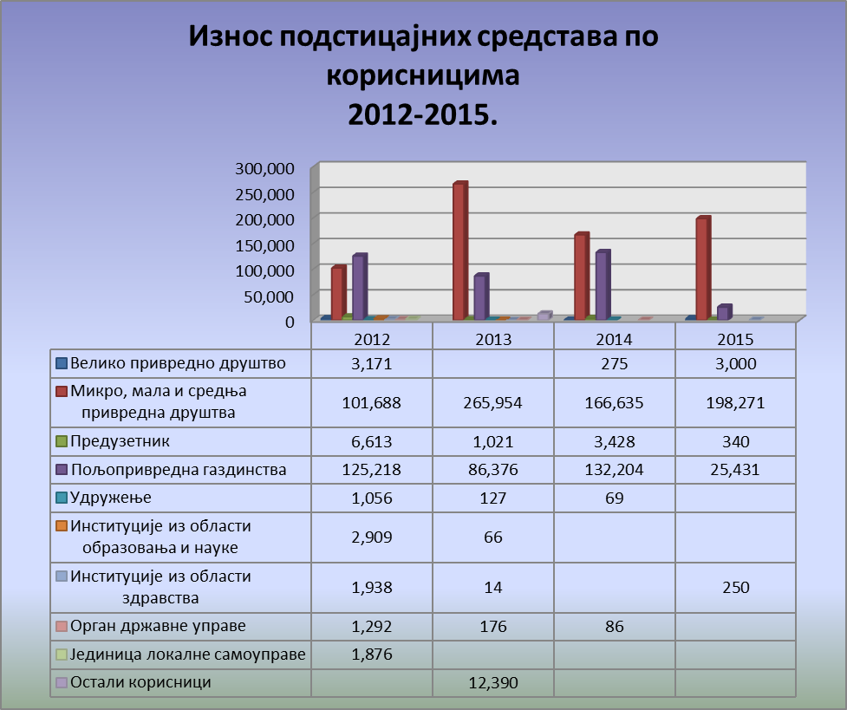
Графикон 6 – Износ подстицајних средстава по корсиницима 2012 – 2015.

- ИНДИКАТОР: Инвестиције у нове фондове према делатностима - Опредељивање за одређени тип инвестиција веома је значајно са становишта креирања економске политике и усмеравање правца развоја економије једне општине. Инвестиције у машине, опрему, рачунарске програме и др. повећавају производну способност општине, док на пример, инвестиције у саобраћајну инфраструктуру, стамбене и остале зграде увећавају друштвено богатство и стварају предуслов за ефикасност свих осталих категорија инвестиција.

Инвестиције у нове фондове према делатностима
у хиљадама динара
Сектор | Област | 2012. | 2013. | 2014. | Укупно | % инвестиција у општини Алексинац као удео у инвестицијама Нишавског округа
Пољопривреда, шумарство и рибарство | Алексинац | 50.205 | 13.388 | 2.335 | 65.928 | 66,01
Пољопривреда, шумарство и рибарство | Нишавски округ | 54.690 | 27.985 | 17.204 | 99.879
Пољопривреда, шумарство и рибарство | РС | 16.970.492 | 13.874.777 | 16.627.813 | 47.473.082
Рударство | Алексинац | 158 | 0 | 0 | 158 | 100,00
Рударство | Нишавски округ | 158 | 0 | 0 | 158
Рударство | РС | 20.909.755 | 19.856.482 | 17.264.121 | 58.030.358
Прерађивачка индустрија | Алексинац | 26.875 | 51.010 | 41.072 | 118.957 | 1,54
Прерађивачка индустрија | Нишавски округ | 1.083.159 | 1.749.905 | 4.886.095 | 7.719.159
Прерађивачка индустрија | РС | 205.326.541 | 134.351.881 | 130.746.259 | 470.424.681
Снабдевање електричном енергијом, гасом, паром и климатизација | Алексинац | 0 | 569 | 4.267 | 4.836 | 0,62
 | Нишавски округ | 207.730 | 188.434 | 386.009 | 782.173
 | РС | 54.321.935 | 37.389.558 | 58.711.834 | 150.423.327
Снабдевање водом и управљање отпадним водама | Алексинац | 18.109 | 12.525 | 6.519 | 37.153 | 8,27
Снабдевање водом и управљање отпадним водама | Нишавски округ | 159.949 | 101.651 | 187.913 | 449.513
Снабдевање водом и управљање отпадним водама | РС | 12.387.606 | 16.864.032 | 8.735.392 | 37.987.030
Грађевинарство | Алексинац | 0 | 0 | 0 | 0 | 0,00
Грађевинарство | Нишавски округ | 1.556.948 | 536.184 | 726.530 | 2.819.662
Грађевинарство | РС | 54.369.687 | 32.997.147 | 57.034.166 | 144.401.000
Трговина на велико и мало, поправка моторних возила | Алексинац | 9.832 | 7.642 | 442 | 17.916 | 1,22
Трговина на велико и мало, поправка моторних возила | Нишавски округ | 919.684 | 207.237 | 342.063 | 1.468.984
Трговина на велико и мало, поправка моторних возила | РС | 52.113.783 | 49.980.781 | 43.886.065 | 145.980.629
Саобраћај и складиштење | Алексинац | 0 | 0 | 0 | 0 | 0,00
Саобраћај и складиштење | Нишавски округ | 196.929 | 161.774 | 102.729 | 461.432
Саобраћај и складиштење | РС | 41.799.534 | 29.657.812 | 30.425.008 | 101.882.354
Услуге смештаја и исхране | Алексинац | 6.413 | 2.362 | 3.048 | 11.823 | 3,66
Услуге смештаја и исхране | Нишавски округ | 249.662 | 36.651 | 37.121 | 323.434
Услуге смештаја и исхране | РС | 7.566.657 | 10.101.001 | 5.451.360 | 23.119.018
Информисање и комуникација | Алексинац | 0 | 0 | 0 | 0 | 0,00
Информисање и комуникација | Нишавски округ | 1.070.433 | 2.351.077 | 1.007.198 | 4.428.708
Информисање и комуникација | РС | 34.198.898 | 74.677.415 | 43 159 513 | 108.876.313
Финансијске делатности и делатности осигурања | Алексинац | 574 | 3.631 | 520 | 4.725 | 1,89
Финансијске делатности и делатности осигурања | Нишавски округ | 156.683 | 28.426 | 65.195 | 250.304
Финансијске делатности и делатности осигурања | РС | 23.895.062 | 14.130.508 | 11.189.126 | 49.214.696
Пословање некретнинама | Алексинац | 0 | 0 | 0 | 0 | 0,00
Пословање некретнинама | Нишавски округ | 0 | 0 | 0 | 0
Пословање некретнинама | РС | 6.789.228 | 2.761.693 | 1.838.113 | 11.389.034
Стручне, научне, иновационе и техничке делатности | Алексинац | 122.405 | 173.085 | 103.139 | 398.629 | 54,69
Стручне, научне, иновационе и техничке делатности | Нишавски округ | 239.106 | 311.342 | 178.434 | 728.882
Стручне, научне, иновационе и техничке делатности | РС | 22.469.976 | 16.325.347 | 12.673.584 | 51.468.907
Административне и помоћне услужне делатности | Алексинац | 0 | 0 | 0 | 0 | 0,00
Административне и помоћне услужне делатности | Нишавски округ | 7.154 | 3.279 | 6.990 | 17.423
Административне и помоћне услужне делатности | РС | 8.346.343 | 7.568.130 | 8.516.892 | 24.431.365
Државна управа и обавезно социјално осигурање | Алексинац | 2.494 | 0 | 12.185 | 14.679 | 2,51
Државна управа и обавезно социјално осигурање | Нишавски округ | 47.189 | 422.937 | 113.756 | 583.882
Државна управа и обавезно социјално осигурање | РС | 20.722.866 | 18.281.607 | 16.066.347 | 55.070.820
Образовање | Алексинац | 64.985 | 57.908 | 25.744 | 148.637 | 28,98
Образовање | Нишавски округ | 210.111 | 155.903 | 146.844 | 512.858
Образовање | РС | 8.286.532 | 8.504.558 | 5.767.920 | 22.559.010
Здравствена и социјална заштита | Алексинац | 42.462 | 23.690 | 44.205 | 110.357 | 11,22
Здравствена и социјална заштита | Нишавски округ | 206.110 | 175.428 | 602.254 | 983.792
Здравствена и социјална заштита | РС | 10.933.426 | 6.572.557 | 7.744.341 | 25.250.324
Уметност, забава и рекреација | Алексинац | 0 | 92 | 2.778 | 2.870 | 1,99
Уметност, забава и рекреација | Нишавски округ | 63.849 | 46.984 | 33.239 | 144.072
Уметност, забава и рекреација | РС | 5.932.214 | 5.929.765 | 2.986.351 | 14.848.330
Остале услужне делатности | Алексинац | 0 | 0 | 0 | 0 | 0,00
Остале услужне делатности | Нишавски округ | 0 | 0 | 0 | 0
Остале услужне делатности | РС | 1.167.766 | 1.687.748 | 321.247 | 3.176.761
Извор: Републички завод за статистику
Табела 14 – Инвестиције у нове фондове према делатностима

Према статистичким подацима инвестиције у нове фондове у општини Алексинац за период 2012-2014. остварене су највише у следећим секторима: стручне, научне, иновационе и техничке делатности; образовање; прерађивачка индустрија; и здравствена и социјална заштита. Општина Алексинац бележи пад инвестиција у 2014. години за скоро трећину у односу на претходне две године. Учешће у инвестицијама региона највише је у области пољопривреде, шумарства и рибарства и износи 66,1%, не рачунајући рударство где је једино у општини Алексинац било инвестиције у последњих пар година. Такође, значајно учешће је и у сектору стручне, научне, иновационе и техничке делатности где општина Алексинац има удео у региону од 54,69%.

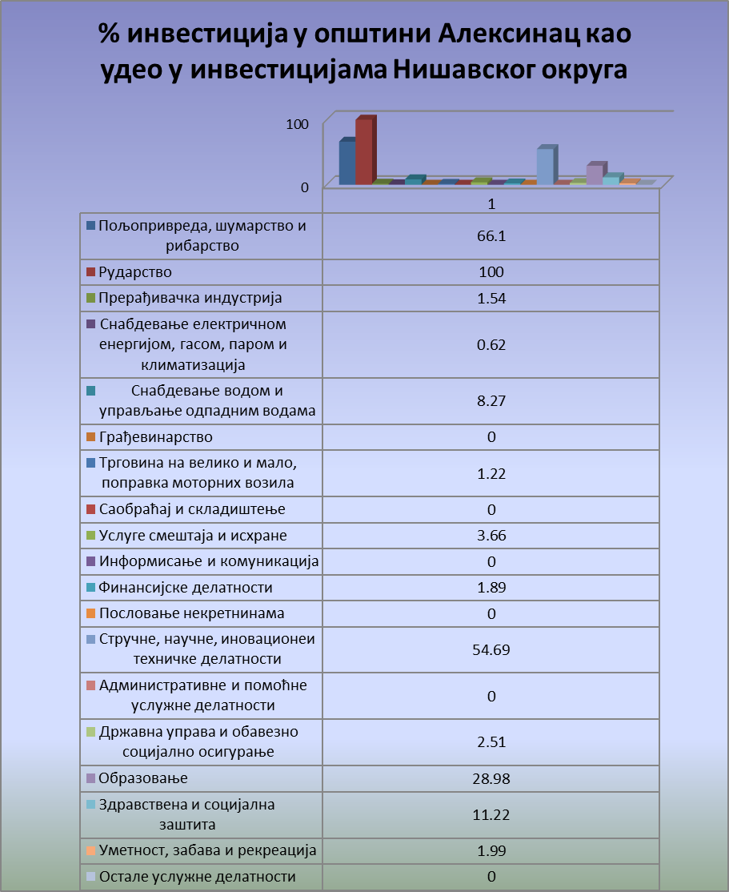
Графикон 7 – Удео инвестиција у општини Алексинац у Нишавском округу
- ИНДИКАТОР: Фискални капацитет локалне самоуправе - Фискални капацитет представља способност да се употребом различитих инструмената пореске политике оствари одређен износ буџетских прихода неког јавно-правног ентитета. Фискални капацитет зависи од достигнутог степена материјалног богатства општине или града, односно од обима и структуре пореске основице на коју се може прописивати одређена пореска обавеза и остваривати јавни приходи. Већа снага фискалног капацитета ствара могућност за обезбеђење више средстава у буџету из кога се може финансирати стратешки развој општине или града. По истом институционалним оквиру, фискални капацитет може представљати поуздан индикатор који ће указивати на достигнути степен и динамику пада/раста материјалног богатства општине у одређеном временском периоду.

Фискални капацитет локалне самоуправе
 |  | 2013. | 2014. | 2015.
1 | Укупно остварење фискалних облика изворних прихода | 510.774.633 | 450.476.297 | 505.077.494
2 | Број становника | 51863 | 51863 | 51863
3 | Приход по глави становника (1/2) | 9849 | 8686 | 9739
Извор: Буџет општине
Табела 15 – Фискални капацитети локалне самоуправе

Изворни фискални приходи чине скоро половину укупног буџета општине Алексинац. Фискални капацитет општине има релативно стабилан тренд кретања. Бележи се нешто мањи пад изворних прихода по глави становнка у 2014. години у односу на претходну, али и наредну годину, што значи да нема тренда смањења истих. Овакво кретање фискалних капацитета општине ствара могућност финансирања стратешких циљева развоја.
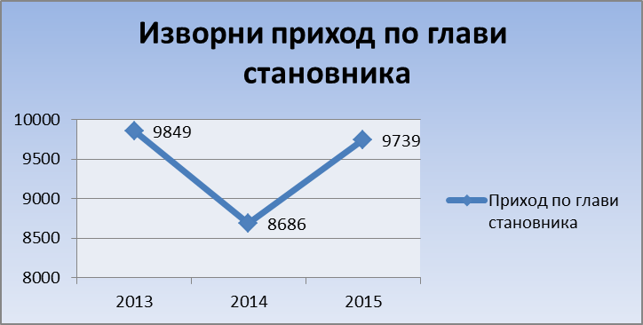
Графикон 8 – Изворни приход по глави становника
- ИНДИКАТОР: Степен задужености локалне самоуправе - Јединце локалне самоуправе могу се задуживати само за покривање капиталних јавних расхода. Поред овог вида задужења, јединицама локалне самоуправе се може дозволити и задуживање ради покривања дефицита текуће ликвидности. Степен задужености буџета јединице локалне самоуправе указује на то колико носиоци политике имају простора за узимање додатних средстава којим се могу реализовати одређени капитални пројекти који ће бити у функцији остварења стратешких или развојних циљева општине.

 |  | 2014. | 2015. | 2016. | 2017.
1 | Остварење или процена остварења текућих прихода буџета за посматрану буџетску годину | 1.050.276.299 | 1.063.865.644 | 1.096.539.839 | 1.100.000.000
2.1 | 15% остварења или процене остварења текућих прихода буџета за посматрану буџетску годину  (1 X 15 / 100) | 157.541.445 | 159.579.847 | 164.480.976 | 165.000.000
2.2 | Износ главнице и камате који доспева у посматраној години | 16.695.091 | 15.208.073 | 8.994.644 | 3.403.961
2.3 | РАСПОЛОЖИВА СРЕДСТВА У АПСОЛУТНОМ ИЗНОСУ  (2.1 – 2.2) | 140.846.354 | 144.371.774 | 155.486.332 | 161.596.039
2.4 | РАСПОЛОЖИВА СРЕДСТВА У РЕЛАТИВНОМ ИЗНОСУ  % УКУПНИХ ТЕКУЋИХ ПРИХОДА БУЏЕТА  (2.3 / 1 X 100 ) | 13 | 14 | 14 | 15
3.1 | 50% остварења или процене остварења текућих прихода буџета за посматрану буџетску годину  (1 X 50 / 100) | 525.138.150 | 531.932.822 | 548.269.920 | 550.000.000
3.2 | Укупан износ неизмиреног дугорочног задужења буџета општине за капиталне инвестиционе расходе | 44.301.769 | 27.606.678 | 12.398.605 | 3.403.961
3.3 | РАСПОЛОЖИВА СРЕДСТВА У АПСОЛУТНОМ ИЗНОСУ  (3.1 – 3.2) | 480.836.381 | 504.326.144 | 535.871.315 | 546.596.039
3.4 | РАСПОЛОЖИВА СРЕДСТВА У РЕЛАТИВНОМ ИЗНОСУ  % УКУПНИХ ТЕКУЋИХ ПРИХОДА БУЏЕТА  (3.3 / 1 X 100 ) | 46 | 47 | 49 | 50
Извор: Буџет општине Алексинац
Табела 16 – Степен задужености локалне самоуправе

Степен задужености општине Алексинац се не може сматрати значајним. Укупан износ неизмиреног дугорочног задужења се креће у интервалу од 4,2% у 2014. години до 2,6% у 2015. години, а износи главнице и камате који доспевају у посматраним годинама су испод 1%, а све у односу на процену остварења текућих прихода буџета у истом периоду. Процена је да постоји простор за евентуално узимање додатних средстава којим се могу реализовати одређени капитални пројекти.

Показатељи у области индустрије, МСП и предузетништва
- ИНДИКАТОР: Број привредних субјеката по глави становника
- ИНДИКАТОР: Кретање броја привредних субјеката (новоосновани-брисани)
- ИНДИКАТОР: Број привредних субјеката по секторима (привредна друштва и предузетници)
- ИНДИКАТОР: Финансијске перформансе привредних друштава
- ИНДИКАТОР: Финансијске перформансе предузетника
- ИНДИКАТОР: Инфраструктурно опремљене површине на располагању за инвестиције
- ИНИДКАТОР: Туристички промет

Индустрија, МСП и предузетништво

- ИНДИКАТОР: Број привредних субјеката по глави становника - Број активних привредних субјеката је важан фактор који указује на економску снагу локалне самоуправе. Међутим, додатне варијабле су неопходне како би се добила шира слика. МСП (предузећа са мање од 250 запослених) се поимају као стабилизирајући фактор економије. Иако МСП представљајују фактор стабилизације локалне економије, велика предузећа имају незаменљиву улогу у њеном развоју.

Број привредних субјеката по глави становника
Привредна друштва |  | 2013. | 2014. | 2015.
Република Србија | Активна привредна друштва | 110.567 | 115.271 | 117.974
Република Србија | Процењен број становника | 7.166.552 | 7.131.787
Република Србија | Број привредних друштава по глави становника | 0,0154 | 0,0162
Нишавски округ | Активна привредна друштва | 3.778 | 3.871 | 3.886
Нишавски округ | Процењен број становника | 372.220 | 370.215
Нишавски округ | Број привредних друштава по глави становника | 0,0101 | 0,0105
Општина Алексинац | Активна привредна друштва | 179 | 188 | 189
Општина Алексинац | Процењен број становника | 50.543 | 49.928
Општина Алексинац | Број привредних друштава по глави становника | 0,0035 | 0,0038
Предузетници |  | 2013. | 2014. | 2015.
Република Србија | Активни предузетници | 210.562 | 212.745 | 212.947
Република Србија | Процењен број становника | 7.166.552 | 7.131.787
Република Србија | Број предузетника по глави становника | 0,0294 | 0,0298
Нишавски округ | Активни предузетници | 9.880 | 9.925 | 9.984
Нишавски округ | Процењен број становника | 372.220 | 370.215
Нишавски округ | Број предузетника по глави становника | 0,0265 | 0,0268
Општина Алексинац | Активни предузетници | 1.008 | 1.029 | 1.031
Општина Алексинац | Процењен број становника | 50.543 | 49.928
Општина Алексинац | Број предузетника по глави становника | 0,0199 | 0,0206
Извор: Регистар привредних субјеката
Табела 17 – Број привредних субјеката по глави становника

Република Србија знатно заостаје за земљама ЕУ према броју привредних субјеката по глави становника. Већ дужи низ година је број регистованих предузећа и радњи по глави становника у Србији око три пута мањи од просека у земљама ЕУ. Ова информација иде у прилог високој стопи незапослености у Србији, где се након урушавања великих економских система не отвара довољан број нових привредних субјеката који би апсорбовали вишак радне снаге. У контексту броја привредних субјеката по глави становника, општина Алексинац је испод републичког просека и испод просека округа, док је по броју предузетника по глави становника у оквиру просека Републике Србије и округа.
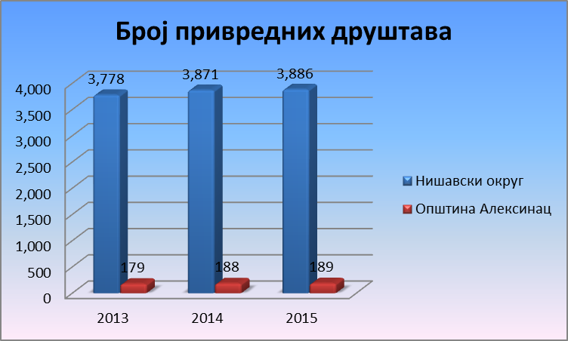
Графикон 9 – Број привредних друштава

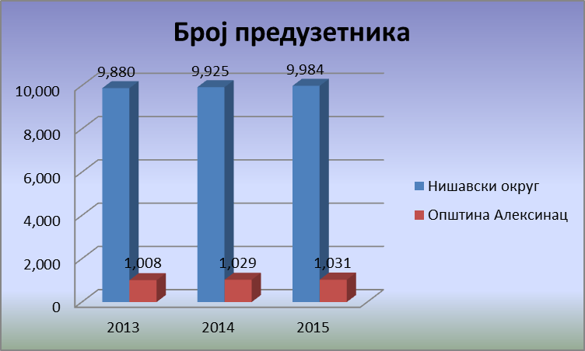
Графикон 10 – Број предузетника
- ИНДИКАТОР: Кретање броја привредних субјеката (новоосновани - брисани) – Овај индикатор се рачуна као број новооснованих предузећа умањен за број угашених предузећа. Овај индикатор прво описује феномен циклуса локалне економије. Различите фазе локалне економије се јасно оцртавају у процесу оснивања и затварања предузећа. Баланс између ова два процеса може да укаже на континуирану циклусну фазу или континуирану структуралну промену у локалној/регионалној економији. Друго, дугорочно стање баланса у нето броју нових предузећа може да укаже на опадање/раст социо-економског развоја региона. И треће, интензите једног или другог процеса може да укаже или на динамично или на ригидно пословно окружење.
Кретање броја привредних субјеката (новоосновани-брисани)
Привредна друштва |  | 2012. | 2013. | 2014. | 2015.
Република Србија | Активна привредна друштва | 105.066 | 110.567 | 115.271 | 117.974
Република Србија | Новооснована | 8.489 | 8.574 | 8.031 | 4.155
Република Србија | Брисана/гашена | 7.341 | 2.562 | 2.610 | 986
Нишавски округ | Активна привредна друштва | 3.614 | 3.778 | 3.871 | 3.886
Нишавски округ | Новооснована | 313 | 315 | 277 | 119
Нишавски округ | Брисана/гашена | 327 | 125 | 104 | 43
Општина Алексинац | Активна привредна друштва | 171 | 179 | 188 | 189
Општина Алексинац | Новооснована | 11 | 17 | 12 | 2
Општина Алексинац | Брисана/гашена | 28 | 14 | 3 | 1
Предузетници |  | 2012. | 2013. | 2014. | 2015.
Република Србија | Активни предузетници | 215.658 | 210.562 | 212.745 | 212.947
Република Србија | Новоосновани | 30.160 | 31.011 | 29.147 | 14.832
Република Србија | Брисани/гашени | 32.363 | 36.128 | 27.220 | 14.779
Нишавски округ | Активни предузетници | 10.044 | 9.880 | 9.925 | 9.984
Нишавски округ | Новоосновани | 1.616 | 1.842 | 1.720 | 866
Нишавски округ | Брисани/гашени | 1.776 | 2.011 | 1.675 | 810
Општина Алексинац | Активни предузетници | 1.041 | 1.008 | 1.029 | 1.031
Општина Алексинац | Новоосновани | 149 | 149 | 160 | 71
Општина Алексинац | Брисани/гашени | 177 | 179 | 139 | 69
Извор: Регистар привредних субјеката
Табела 18 – Кретање броја привредних субјеката
У општини Алексинац број привредних субјеката показује незнатне осцилације. Из података АПР-а види се да је број активних привредних друштава и предузетника у периоду од 2012. до 2015. године релативно стабилан и приметан је благи пораст броја активних привредних субјеката. Уочљив је такође и тренд смањења броја угашених, тј. брисаних из регистра у обе категорије у последње две године. Истовремено, број новооснованих предузећа и предузетника је у опадању, што може бити индикатор опадања предузетничке иницијативе у друштву.

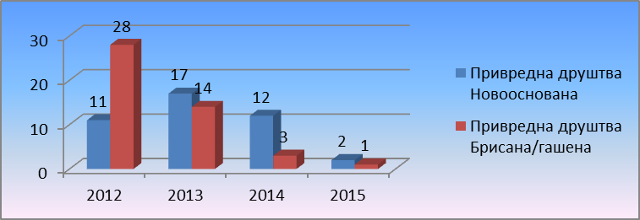
Графикон 11 – Кретање броја привредних друштава
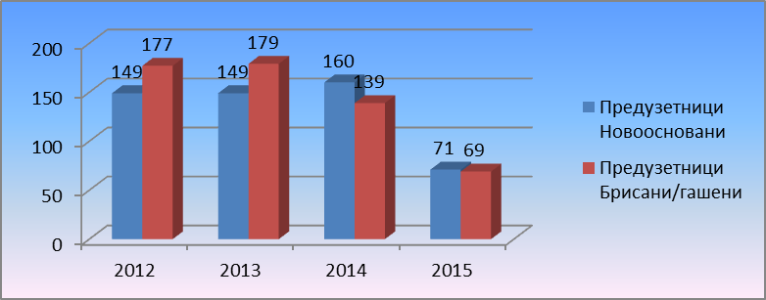
Графикон 12 – Кретање броја предузетника
- ИНДИКАТОР: Број привредних субјеката по секторима (привредна друштва и предузетници). Овај индикатор даје преглед учешћа привредних субјеката према делатности у односу на укупан број регистрованих привредних друштава и предузетника.
Број привредних субјеката по секторима (привредна друштва и предузетници)
Сектор | Број активних привредних друштава и ЈП | Број активних предузетника
Пољопривреда, шумарство и рибарство | 9 | 29
Прерађивачка индустрија | 63 | 172
Снабдевање електричном енергијом, гасом, паром и климатизација | 4
Снабдевање водом и управљање отпадним водама | 7 | 8
Грађевинарство | 9 | 72
Трговина на велико и мало, поправка моторних возила | 66 | 348
Услуге смештаја и исхране | 2 | 91
Финансијске делатности и делатности осигурања |  | 65
Пословање некретнинама | 1 | 2
Државна управа и обавезно социјално осигурање
Образовање |  | 2
Здравствена и социјална заштита |  | 12
Остале услужне делатности | 22 | 291
Укупно | 183 | 1092
Извор: Агенција за привредне регистре
Табела 19 – Број привредних субјеката по секторима
У општини Алексинац предузетници имају опредељујући утицај на индикаторе пословања свих сектора привреде осим у секторима: снабдевање електричном енергијом, гасом, паром и климатизација, и снабдевање водом и управљање отпадним водама, где доминирају велика предузећа. Од укупно 1275 предузећа, предузетници чине 85,65%. У оквиру алексиначке привреде највеће учешће имају сектори: трговина на велико и мало и поправка моторних возила, прерађивачка индустрија, остале услужне делатности. У овим секторима, тренутно послује 63,61% предузећа и предузетника.

- ИНДИКАТОР: Финансијске перформансе привредних друштава - Оцена финансијских перформанси привредних субјеката се заснива на подацима из финансијских извештаја и осликава пословање привреде у пословној години. Пословни приходи су увећање економских користи у току обрачунског периода у виду прилива нове, или повећања вредности постојеће имовине, или смањење вредности обавеза, које за резултат има повећање вредности капитала. Нето добит је део исказаног финансијског резултата пословања који остаје предузећу на располагању.

Финансијске перформансе привредних друштава према финансијским извештајима поднетим Агенцији за привредне регистре
Општина Алексинац | износи у хиљ. динара
Општина Алексинац | 2012. | 2013.
Број привредних друштава | 172 | 163
Број запослених | 2.289 | 2.032
Пословни приходи | 7.481.474 | 7.161.815
Нето добитак | 151.242 | 218.412
Број друштава са нето добитком | 98 | 98
Нето губитак | 339.758 | 147.644
Број друштава са нето губитком | 45 | 42
Укупна средства | 7.570.142 | 6.716.125
Капитал | 2.619.558 | 2.778.125
Кумулирани губитак | 1.235.643 | 1.227.385
Број друштава са губитком изнад висине капитала | 41 | 36
Извор: Регистар привредних субјеката
Табела 20 – Финансијске перформансе привредних друштава

Поремећаји у економији на глобалном нивоу одразили су се и на слабљење укупног финансијског здравља привреде у општини Алексинац. Након благих позитивних импулса у 2011. години, када је и трогодишње непрофитабилно пословање привреде на кратко прекинуто, привредна друштва су у 2012. и 2013. години обновила пословање са губитком. Исказан негативан резултат највећим делом је последица значајног повећања финансијског губитка услед осетног раста расхода камата и негативних курсних разлика, иако је пословни добитак увећан 2013. године у односу на 2012. годину. У општини Алексинац је приметан пад броја привредних друштава у 2013. години у односу на претходну годину. Посматрајући пословне приходе бележи се пад у 2013. години у односу на 2012. годину, што подразумева да је дошло до пада вредности имовине привредних субјеката. Са друге стране, нето добит бележи раст што подразумева да је активним привредним друштвима остало више финансијских средстава на располагању у 2013. години. Око 22% привредних друштава је у 2013. години пословало са губитком на нивоу општине Алексинац.

- ИНДИКАТОР: Финансијске перформансе предузетника - Финансијске перформансе предузетника на нивоу једне локалне самоуправе је теже пратити у односу на привредна друштва, из разлога што већина предузетника нема законску обавезу подношења финансијских извештаја на крају пословне године.

Финансијске перформансе предузетника према финансијским извештајима поднетим Агенцији за привредне регистре
Општина Алексинац | износи у хиљ. динара
Општина Алексинац | 2012. | 2013.
Број предузетника | 434 | 432
Број запослених | 717 | 706
Пословни приходи | 3.817.738 | 3.879.937
Нето добитак | 72.489 | 68.798
Број предузетника са нето добитком | 348 | 329
Нето губитак | 14.618 | 19.589
Број предузетника са нето губитком | 72 | 87
Укупна средства | 1.697.335 | 1.523.403
Капитал | 392.032 | 386.022
Губитак | 53.328 | 46.249
Број предузетника са губитком изнад висине капитала | 81 | 87
Извор: Регистар привредних субјеката
Табела 21 – Финансијске перформансе предузетника

Предузетништво је углавном вид самозапошљавања, тако и у општини Алексинац посматрани узорак од 432 предузетника (предузетници који су поднели финансијски извештај) у 2013. години запошљава укупно 706 особа. На основу овог узорка се може закључити да предузетници запошљавају у просеку 1,6 радника на територији општине. У 2013. години је 329 предузетника (76,2%) остварило добит. Такође се бележи и раст броја предузетника са губитком у 2013. години у односу на 2012. годину са 72 на 87 предузетника и то су предузетници са губитком изнад висине капитала.

- ИНДИКАТОР: Инфраструктурно опремљене површине на располагању за инвестиције
У контексту креирања стимулативног привредног амбијента и привлачења инвеститора, важан сегмент активности локалнe самоуправe односи се на политику просторног планирања, тачније на валоризацију простора општина и градова у циљу планирања и управљања земљиштем, функционалног зонирања и подстицања развоја одређених активности, планирања и контроле изградње. Општина Алексинац, као и највећи број ЛС у Србији, не располаже великом понудом грађевинског земљишта (гринфилд локација) у сопственом власништву, било у оквиру уређених и комунално опремљених индустријских зона, било изван њих.

Индустријске зоне и гринфилд локације
Назив локације | Величина земљишта (m²) | Намена земљишта | Власнички статус | Инфраструктура
 |  |  |  | Електрична енергија | Вода | Прикључак за гас
Кукеш | 118361 | Грађевинско земљиште | Општина Алексинац | не (400 м удаљености) | не (300 м) | не (300 м)
Касарна Делиград | 172219 | Више различитих намена | Република Србија - Министарство одбране | да | да | да
Црепана | 103504 | Више различитих намена | Приватна - хипотека Републичка агенција за робне резерве | да | не | не
Пивара | 13652 | Грађевинско земљиште | Република Србија - држалац Холдинг компанија ПИК Алексинац у реструктуирању | да | да | не
Бетоњерка | 49144 | Грађевинско земљиште | Агенција за приватизацију - 76,45%; остали - 23,55% | да | да | не
Извор: КЛЕР
Табела 22 – Индустријске зоне и гринфилд локације

Општина Алексинац потенцијалним инвеститорима нуди пет различитих локација (укупно 456.880 m²) које су планским документима дефинисане као индустријске зоне и које су делимично инфраструктурно опремљене. Као највећи проблем дефинисаних зона се намеће власнички статус, где је само локација Кукеш (118.361 m²) у власништву локалне самоуправе и она једино није инфраструктурно опремљена.
- ИНИДКАТОР: Туристички промет - Индикатор се посматра у периоду од неколико година, са разврставањем на посете домаћих и страних туриста, као и на број ноћења који туристи у општини остварују.
Туристички промет
Нишавски округ
Година | Број туриста |  |  | Број ноћења |  |  | Просечан број ноћења туриста
 | Укупно | Домаћи | Страни | Укупно | Домаћи | Страни | Домаћи | Страни
2012. | 79.631 | 47.551 | 32.080 | 290.984 | 239.298 | 51.686 | 5 | 1,6
2013. | 64.990 | 34.498 | 30.492 | 126.393 | 76.118 | 50.275 | 2,2 | 1,6
2014. | 70.413 | 32.642 | 37.771 | 134.990 | 76.007 | 58.983 | 2,3 | 1,6
Алексинац
Година | Број туриста |  |  | Број ноћења |  |  | Просечан број ноћења туриста
 | Укупно | Домаћи | Страни | Укупно | Домаћи | Страни | Домаћи | Страни
2012. | 1.642 | 1.380 | 262 | 3.806 | 3.419 | 387 | 2,5 | 1,5
2013. | 1.688 | 1.313 | 375 | 3.292 | 2.826 | 466 | 2,2 | 1,2
2014. | 1.456 | 1.137 | 319 | 4.241 | 3.876 | 365 | 3,4 | 1,1
Извор: Републички завод за статистику
Табела 23 – Туристички промет
Вишеструки утицај туристичког сектора је разлог због кога многи региони сматрају овај сектор својом развојном шансом. Карактеристично за развој туризма је да доводи до повећања запослености и отварања нових радних места. Општина Алексинац бележи пад броја туриста у 2014. години у односу на претходне године, како домаћих тако и страних туриста. Иако се ради о готово занемарљивом броју туриста на годишњем нивоу уочљив је пад броја туриста са једне стране, али се бележи раст броја ноћења домаћих туриста, што може бити добар показатељ да је ова грана привреде недовољно искоришћена у општини Алексинац. Укупна слика на нивоу округа је сасвим другачија, где се бележи раст страних туриста, али је уочљива и велика осцилација у броју туриста и броју ноћења како на нивоу округа, тако и на нивоу општине у поређењу са 2012. годином.
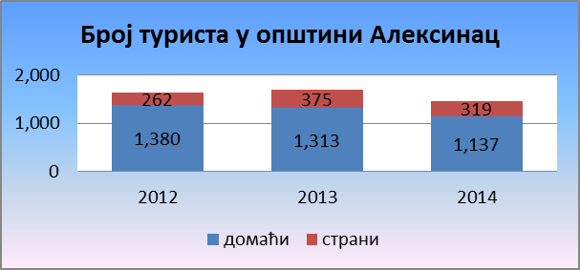
Графикон 13 – Број туриста у општини Алексинац

Показатељи у области пољопривреде и руралног развоја
- ИНДИКАТОР: Пољопривредне површине
- ИНДИКАТОР: Структура пољопривредног земљишта у општини Алексинац
- ИНДИКАТОР: Наводњаване површине по структури производње, ха
- ИНДИКАТОР: Коришћено пољопривредно земљиште и сточни фонд у општини Алексинац

Пољопривреда и рурални развој
- ИНДИКАТОР: Пољопривредне површине - Пољопривредне површине представљају кључни ресурс за развој производње и прераде хране. Структура власништва, као и структура употребе пољопривредног земљишта показују потенцијал за раст и развој ове гране.

Пољопривредне површине
2014. | Укупно пољоп. површине (ха) | Привредна друштва, задруге и локална самоуправа (ха) | Газдинства( ха) | % ПЗ у власништву привредних друштава, задруга | % ПЗ у власништву ПГ | Број регистрованих ПГ
РС | 3.861.477 | 424.054 | 3.437.423 | 10,98 | 89,02 | 621.445
Нишавски округ | 173.000 | 90.271 | 82.729 | 52,18 | 47,82 | 30.998
Општина Алексинац | 45.197 | 20.604 | 24.593 | 45,59 | 54,41 | 7.303
Извор: Републички завод за статистику; Управа за Трезор
Табела 24 – Пољопривредне површине

Пољопривреда представља важну грану привреде за општину Алексинац. Од укупне површине општине (70.305 ха), пољопривредно земљиште заузима 64,29%, што представља добру базу за развој пољопривреде. Када се посматра власничка структура пољопривредног земљишта, општина Алексинац има бољу власничку структуру у односу на округ (54,4% ПЗ је у власништву ПГ у односу на 47,8% колико износи просек округа), али је власничка структура лошија у односу на РС (89% републички просек). Општину Алексинац карактерише уситњеност пољопривредних поседа (3,37 ха по пољопривредном газдинству), што је одлика свих општина у Србији ван територије Војводине.

- ИНДИКАТОР: Структура пољопривредног земљишта у општини Алексинац - Структура пољопривредног земљишта представља обухват различитих категорија расположивог пољопривредног земљишта. Што је бољи однос ораничног земљишта и сталних усева према површинама ливада и пашњака, сматра се да је структура земљишта боља.

Структура пољопривредног земљишта у општини Алексинац
Категорије расположивог земљишта |  | Површина, ха | Удео у расположивом земљишту, Алексинац | Удео у расположивом земљишту округа
Коришћено пољопривредно земљиште | Окућнице | 237 | 0,68 | 0,18
Коришћено пољопривредно земљиште | Оранице и баште | 20.621 | 58,97 | 15,94
Коришћено пољопривредно земљиште | Сталне травне површине | 2.666 | 7,62 | 2,06
Коришћено пољопривредно земљиште | Стални засади | 1.067 | 3,05 | 0,82
Коришћено пољопривредно земљиште | Расадници | 0 | 0,00 | 0,00
Коришћено пољопривредно земљиште | Остало | 1 | 0,00 | 0,00
Друго земљиште | Некоришћено пољопривредно земљиште | 2.477 | 12,01 | 1,92
Друго земљиште | Шумско земљиште | 5.698 | 16,30 | 4,41
Друго земљиште | Остало земљиште | 2.200 | 6,29 | 1,70
Извор : Попис пољопривреде 2012., Књига 1
Табела 25 – Структура пољопривредног земљишта

Укупно расположиво земљиште општине Алексинац износи 34.967 ха, док се КПЗ простире на 24.593 ха, односно представља око 70,53% расположивог земљишта. Највећи део пољопривредних површина представља најквалитетније обрадиво земљиште (20.621 ха), што пружа велике могућности приликом одабира оптималних и економски најважнијих биљних производњи, као и у успостављању интензивне пољопривредне производње. Алексинац има знатно повољнију структуру пољопривредног земљишта у односу на просек РС и просек Нишавског округа, што се огледа у већем уделу КПЗ у укупном земљишту (70,53% у односу на 64,29% колико је просек РС и 63,96% колики је просек округа), и посебно већем уделу најквалитетнијег обрадивог земљишта (58,97% у односу на 47% колико износи просек РС и 44,94% колики је просек округа). У општини Алексинац је, такође, и знатно мањи удео сталних травних површина у односу на просек Републике Србије и округа.

- ИНДИКАТОР: Наводњаване површине по структури производње, ха - Наводњавање представља хидротехничку меру за побољшање физичких особина земљишта додавањем воде, како би се постигла оптимална влага за време вегетације и тако постигао оптималан принос. Према начину претварања тока воде у капиларну воду у земљишту, постоје три методе наводњавања: површинско, подземно и кишење (орошавање). Индикатор нам даје преглед површина коришћеног пољопривредног земљишта према структури производње, обухваћен овом агротехничком мером.

Наводњаване површине по структури производње, ха
Параметар | Укупно | Воћњаци | Оранице и баште | Виногради | Ливаде
Ха | 1.034 | 22 | 1.004 | 5 | 2
Извор : Попис пољопривреде 2012., Књига 2
Табела 26 – Наводњаване површине по структури производње

Упркос већим речним токовима који пролазе кроз Алексинац (Јужна Морава и Моравица) и бројним речицама и потоцима, укупна повшина пољопривредног земљишта које се наводњава је релативно мала (1.034 ха), односно свега око 4,2% расположивог земљишта се наводњава. Наводњавање се највише примењује код најинтензивнијих биљних производњи, односно у повртарству. Најчешће наводњаване културе су поврће, бостан и јагоде (75% од укупне површине под овим усевима). Наводњавање је присутно и код производњи у заштићеном простору. Код осталих производних култура нема значајнијих површина под системима за наводњавање. Наводњавање код ових култура се примењује код појединих, углавном великих и специјализованих пољопривредних газдинстава. Доминантни систем наводњавања представљају површински системи наводњавања (64,8%), а затим системи кап по кап (27,3%) и систем орошавањем (7,9%). Доминантни извор воде за наводњавање су подземне воде на газдинству (81,6% свих система). У одређеној мери се као извор воде за наводњавање користе површинске воде са и ван газдинства (15,2%). Интересантан податак је и да се део воде за наводњавање користи из водовода (око 1,1%).

- ИНДИКАТОР: Коришћено пољопривредно земљиште и сточни фонд у општини Алексинац - Пољопривредно земљиште јесте земљиште које се користи за пољопривредну производњу и земљиште које се може привести намени за пољопривредну производњу. Коришћено пољопривредно земљиште састоји се од обрадивог земљишта, вишегодишњих засада, трајних травњака, породичних вртова и стакленика. Индикатор нам показује структуру пољопривредног земљишта и структуру сточног фонда у власништву регистрованих пољопривредних газдинстава.

Алексинац са својим пољопривредним капацитетима заузима значајно место у округу. У укупно коришћеном пољопривредном земљишту, Алексинац учествује са готово 30%, а највише учествује са уделом ораница и башта (35,5%). У власништву 7349 пољопривредних газдинстава је 5803 трактора, што значи да негде око 79% газдинстава поседује трактор. Алексинац је центар сточарске производње у Нишавском округу. Посебно су развијени говедарство и свињарство, тако да се на територији општине Алексинац одгаја готово 44,8% укупног броја грла говеда у Нишавском округу и око 38% укупног броја свиња.

Коришћено пољопривредно земљиште и сточни фонд

Област | Нишавски округ | Општина Алексинац | % учешћа општине Алексинац у оквиру Нишавског округа по наведеним категоријама
Број газдинстава | 31283 | 7349 | 23,49
Коришћено пољопривредно земљиште | 82729 | 24593 | 29,73
Оранице и баште | 58130 | 20621 | 35,47
Воћњаци | 5346 | 731 | 13,67
Виногради | 1628 | 267 | 16,40
Ливаде и пашњаци | 16669 | 2666 | 15,99
Говеда | 24850 | 11133 | 44,80
Свиње | 92856 | 35391 | 38,11
Овце | 39802 | 11365 | 28,55
Живина | 579996 | 156809 | 27,04
Трактори | 21591 | 5803 | 26,88
Извор: Републички завод за статистику
Табела 27 – Коришћено пољоприврдно земљиште и сточни фонд

SWOT АНАЛИЗА

Индустрија, МСП и предузетништво
S | СНАГЕ (Strenghts) | W | СЛАБОСТИ (Weaknesses)
- Повољан геостратешки положај (коридор 10, аутопут Е75, железничка пруга, магистрални гасовод, близина аеродрома)  - Близина важних економских центара у земљи и региону југоисточне Европе (Београд 207км, Ниш 30км, Софија 180км, Скопље 230км, Приштина 155км)  - Традиција пословања одређених сектора (текстилна индустрија)  - Лако упошљива радна снага (спремна да учи нове вештине, одговорна и са изграђеном радном етиком)  - Квалификована и конкурентна радна снага  - Постојање индустријских капацитета – објекти & инфраструктура  - Постојање школске инфраструктуре за образовање радне снаге  - Природни ресурси  - Повољни природни услови |  | - Непостојање одговарајућих профила (у складу са потребама локалне привреде)  - Недовољно развијена свест о потреби удруживања  - Непостојање функционалног удружења привредника  - Непостојање институционализованог механизма редовне комуникације привредника и ЛС  - Непостојање система подршке привредницима за приступ фондовима и финансијама  - Недовољно коришћење расположивих подстицаја  - Недовољно урбанистички/инфраструктурно развијене радне и индустријске зоне  - Непостојање сарадње привреде са научно-истраживачким институцијама  - Недовољна координација институција које пружају подршку привреди  - Непостојање формалног предузетничког образовања
O | МОГУЋНОСТИ (Opportunities) | T | ПРЕТЊЕ (Threats)
- Успостављање припремне структуре за лакши приступ фондовима  - Формирање слободне зоне  - Лобирање успешних привредника на националном нивоу  - Фондови/програми ЕУ, РС, донатори  - Промоција општине у циљу привлачења инвеститора  - Удруживање, кластери, итд.  - Ресурси за развој туризма  - Неразвијеност општине (IV категорија)  - Развој локалних добављача за постојеће и развијене секторе локалне привреде  - Постојање довољног контигента радне снаге  - Креирање нових брендова |  | - Негативни демографски трендови  - Одлив високошколског и стручног кадра  - Конкуренција других општина и привреда из непосредног окружења  - Близина Ниша као већег и развијеног центра  - Негативан став предузетника и привредника о могућностима удруживања и заједничког наступања  - Конкуренција из ЕУ  - Недостатак сертификата и система квалитета

Пољопривреда и рурални развој
S | СНАГЕ (Strenghts) | W | СЛАБОСТИ (Weaknesses)
- Добар географски положај – Коридор 10 и  Нишки међународни аеродром  - Добри природни предуслови за развој пољопривреде (квалитетно пољопривредно земљиште, велики водни токови, повољни климатски услови)  - Велики људски потенцијали – велики број  ПГ које се традиционално баве  пољопривредом  - Постојање средње пољопривредне школе  - Заступљена производња пољопривредних производа са највећом тржишном вредношћу – повртарство, воћарство, сточарство  - Присутност регионалних пољопривредних институција ( ПСС, ветеринарска служба, матична служба) |  | - Присутна је само примарна пољопривредна производња – ниска додатна вредност производа  - Мала површина ПГ са додатно  издељеним парцелама  - Мешовита пољопривредна производња на највећем броју газдинстава  - Низак степен интензивности производње код највећег броја ПГ - ниски приноси, лош квалитет  - Произвођачи нису организовани –слаба пољопривредна удружења и непостојање задруга  - Слаби финансијски потенцијали  - Недостатак прерађивачких и складишних капацитета  - Неорганизован откуп  - Лоши атарски путеви  - Застарела механизација  - Недовољно едуковано пољопривредно становништво  - Недостатак система за наводњавање  - Лоше функционисање ПСС  - Недостатак додатних пољопривредних сервиса  - Старосна структура сеоског становништва
O | МОГУЋНОСТИ (Opportunities) | T | ПРЕТЊЕ (Threats)
- Комасација земљишта  - Стандардизација пољопривредне производње  - Додатна вредност производима кроз прераду  - Брендирање  - ИПАРД програм и други предприступни фондови  - Боље коришћење доступних финансијских средстава –Министарства  - Електрификација поља  - Формирање националних савеза пољопривредних удружења  - Јачање постојећих удружења и развој задругарства |  | - Депопулација руралних средина, старење  - Либерализација тржишта пољопривредних производа  - Економска нестабилност  - ПГ нису спремна за заједнички рад и сарадњу  - Климатске промене  - Лоша противградна заштита  - Лош одбрамбени систем од поплава

ВИЗИЈА

АЛЕКСИНАЦ 2020. ГОДИНЕ
Алексинац је разијена општина у којој се, захваљујући повољном пословном амбијенту и ефикасној политици привлачења инвестиција заснованој на искоришћавању конкурентских предности проистеклих из повољног геостратешког положаја и природних и друштвених ресурса, континуирано стварају нова радна места за младе. Заједница предузимљивих и активних људи, са јаком сарадњом јавног и пословног сектора, приливом нових инвестиција, развијеним предузетништвом и модерном пољопривредом као снажним покретачима развоја.

Како би се визија претворила у стварност неопходно је дефинисање циљева који су јасни, реално оствариви, релевантни визији и временски одређени. Дефинисани циљеви морају бити у складу са дефинисаном визијом општине Алексинац, са комплексном и детаљном анализом свих предности и слабости општине Алексинац (SWOT матрица), усклађени са анализом тренутног стања из профила заједнице, а у контексту и амбијенту шанси и опасности домаћег и иностраног окружења.

СТРАТЕШКИ ЦИЉЕВИ РАЗВОЈА ПРИВРЕДЕ
Стратешки циљ 1 Унапређено пословно окружење са изграђеном инфраструктуром, функционалним индустријским зонама и слободном зоном и подстицајима за пословање

Успостављање повољног пословног окружења је од примарног значаја за развој привреде како на националном тако и на локалном нивоу. Подстицајно пословно окружење настаје и мења се конкретним регулаторним и административним мерама, али и унапређењем постојеће и изградњом нове инфраструктуре која омогућава лакше и ефикасније пословање привреде.

Креирање повољног пословног окружења је у општини Алексинац започето годинама уназад, и неопходно је у наредном периоду тај процес убрзати. Наиме, иако је неспорно да општина Алексинац има изузетно атрактиван геостратешки и географски положај, као и бројне друге погодности које може понудити инвеститорима, неопходно је спровести још низ активности како би се предузећима која већ послују на њеној територији омогућило да инвестирају продуктивно, запошљавају раднике и шире обим пословања. Такође, поред свакако битних макро-економских фактора и институционалног оквира, неопходно је креирати услове који ће омогућити и долазак нових инвеститора и њихово успешно пословање.

Анкетирање пословне заједнице о стратешким циљевима и приоритетима локалног економског развоја, у којем је учествовало 46 привредних субјеката са територије општине Алексинац, показало је да су развој комуналне и пословне инфраструктуре, као и подршка приступу изворима финансирања најважнији приоритети локалног економског развоја, а уједно и области у којима се очекује највећа подршка локалне самоуправе МСПП сектору.

Зато је у наредном периоду неопходно радити на изградњи инфраструктуре која ће задовољити потребе привреде, изградњи и опремању индустријских зона како би постале функционалне до 2020. године и успостављању слободне зоне која ће омогућити лакше пословање предузећима. Такође, подстицајна средства за отварање нових радних места и повећања запослености које локална самоуправа даје треба наставити кроз постојеће и нове програме.

Стратешки циљ 2 Успостављена јака и конструктивна веза локалне самоуправе и пословне заједнице

Успостављање сталне комуникације и квалитетних односа локалне самоуправе и привредника који послују на њеној територији је нужно како би се унапредило пословно окружење и допринело развоју привреде, а тиме и унапредио квалитет живота читаве заједнице. Привредници који послују на територији општине Алескинац су најзначајнији партнери локалној самоуправи у привредном развоју општине и значајан ресурс за привлачење нових инвеститора. Међутим, како би се успоставила квалитетна и редовна комуникација потребно је да и сами привредници развију свест о потреби свог организовања и удруживања и о могућностима сарадње са локалном самоуправом.

Успостављање сарадње а потом и сталне комуникације, а тиме и развијање партнерских односа између локалне самоуправе и локалне пословне заједнице, је значајно не само ради креирања стимулативног пословног окружења, већ и ради активног укључивања привредника како у креирање и спровођење политике локалног економског развоја, тако и у решавање бројних локалних проблема (инфраструктурних, социјалних, итд.) захваљујући не само финансијским средствима, већ и бројним другим ресурсима којима располажу.

Стога је један од најважнијих задатака у наредном периоду креирање институционалних механизама за унапређење сарадње ова два сектора како би 2020. године пословна заједница и локална самоуправа имали обезбеђен редован прилив буџетских прихода и повећану запосленост грађана с једне стране, а са друге подршку и разумевање локалне самоуправе за потребе локалне привреде.

Стратешки циљ 3 Развој сеоских средина

Квалитет живота у руралним подручјима алексиначке општине се не разликује од квалитета живота у већини осталих руралних средина у Србији. Наиме, рурално становништво има мањи удео у расподели дохотка, мање економске могућности и подређенији друштвени положај, што су основни аспекти одрживог развоја сеоских средина. Поред тога, у општини Алексинац је недовољно развијена комунална инфраструктура у сеоским срединама што је један од горућих проблема који значајно доприноси миграцијама из руралних подручја. Основни проблеми са којима се суочавају становници алексиначких села су лоша путна инфраструктура, непостојање канализационе мреже, нерегулисано питање одлагања отпада, недовољна уређеност сеоских насеља и недостатак пратећих садржаја значајних за друштвено-социјални аспект живота. Како би се спречио или бар успорио процес депопулације села, неопходно је створити повољне услове за живот и рад младих и њихово задржавање на селу, обезбедити радна места за њих и њихове породице и као и једнаке могућности за друштвено-социјални живот у заједници.

Један од предуслова унапређења квалитета живота, економског развоја и заустављања миграција из сеоских средина су добро развијена инфраструктура и комунална уређеност, због чега инфраструктурно и комунално опремање сеоских средина, њихово уређење и заштита човекове околине у руралним подручјима у наредном периоду представљају важне приоритете развоја општине Алексинац. Инфраструктурно и комунално опремање сеоских средина подразумева изградњу нове и подизање квалитета постојеће путне мреже, ширење канализационе мреже, стварање инфраструктурних услова за развој прерађивачке производње, а сегмент заштите животне средине у сеоским подручјима првенствено подразумева решавање питања проблема отпада, старање о водотоковима и подизање еколошке свести становништва.

Стратешки циљ 4 Развој пољопривреде

На подручју Алексиначке општине, рурално становништво се претежно бави пољопривредом. Међутим, природни потенцијали нису искоришћени у довољној мери, што ову грану привреде чини инфериорном у односу на остали део привреде. Сеоско становништво се традиционално бави пољопривредом, а у последње време се јављају газдинства која су се специјализовала или су у процесу специјализације пољопривредне производње. Пољопривредни произвођачи се, међутим, сусрећу са низом проблема од којих су најважнији недостатак и застарелост пољопривредне механизације, уситњени поседи, недовољна примена агротехничких мера, недостатак знања, недостатак финансијских средстава за обнављање или проширење производње, недостатак прерађивачких и складиштних капацитета, неорганизован откуп, недостатак система за наводњавање, скуп репроматеријал, ниске откупне цене, итд. Сви наведени проблеми резултирају ниским степеном интезивности производње, ниским приносима и лошим квалитететом производа.

На територији општине постоје основана секторска пољопривредна удружења, а општина има буџетом опредељена средства за развој пољопривреде којим жели подстаћи развој ове гране привреде. Међутим, постојећа удружења су слаба и недовољно организована, а општинска помоћ недовољна за решавање чак и горућих проблема. Непостојање прерадних капацитета повлачи за собом и неорганизован и нерегулисан откуп пољопривредних производа. Постојећи прерадни капацитети су углавном слабе финансијске моћи и малог прерадног капацитета за постојећи обим примарне производње. Ниво информисаности и ниво примене стандарда су на ниском нивоу.

Како би се остварио овај циљ и заиста унапредио развој пољопривреде у наредном периоду је неопходно активности усмерити на неколико приоритених области: јачање индивидуалних пољопривредних газдинства али и удружења пољопривредника и развој задругарства, повећање конкурентности и прилагођавање пољопривредних произвођача тржишним условима, као и правилима и стандардима ЕУ, усвајање нових знања и технологија, као и стварање ефикасних пољопривредних институција и организација. Део послова у процесу развоја пољопривреде требало би да преузму ефикасне пољопривредне институције, службе и организације, као и ефикасна и активна удружења пољопривредних произвођача у сарадњи са локалном самоуправом. Такође, потребно је повећати део општинског буџета намењеног пољопривреди и проширити спектар и обим активности које општина спроводи у циљу развоја пољопривреде. У оквиру повећања конкурентности и обима пољопривредне производње на територији општине, фокус у развоју мора бити на развоју ратарско-повртарске производње, сточарства и воћарства. Такође, циљ је и развијање тзв. „алтернативних пољопривредних производњи“ попут пчеларства, производње органски сертификоване хране и сл. У процесу развоја пољопривреде, велика пажња се мора посветити усвајању нових знања, подизању квалитета и стандардизацији, као и знатном повећању удела финалних пољопривредних производа.

Стратешки циљ 5 Образовање у складу са потребама локалне и регионалне привреде

Привреда, као носилац развоја локалне економије, требало би да има на располагању довољно квалитетно образованих кадрова како би остварила континуиран раст и повољне финансијске резултате. Међутим, истраживања су показала да су неоходна улагања просечног привредног друштва у Србији у доквалификацију и додатне обуке запослених, као и увођење младих у посао, у последњих неколико година порасла за скоро 80%, док се истовремено број запослених смањио. Како би се овај негативан тренд преокренуо или бар умањио, неопходна је сарадња јавног и приватног сектора на пољу креирања образовне политике на локланом нивоу како би се ускладила са потребама локалне привреде.

Општина Алексинац има дугу традицију образовања још од 1865. када је отворена једна од првих гимназија у Србији. Данас у Алексинцу поред гимназије постоје и две средње стручне школе - пољопривредна и техничка школа. Међутим, у Алексинцу постоји традиција текстилне индустрије која је и данас веома развијена, а текстилна школа која је некада постојала и образовала кадрове за овај сектор је затворена. Такође, не постоји ни стручно образовање кадрова за сектор дрвно-прерађивачке индустрије који је заступљен у значајној мери.

У интересу локалне самоупаве, као и привреде, јесте економски развој који се може остварити повећањем запошљивости младих. У циљу креирања образовне политике која ће омогућити образовање довољног броја кадрова и усагласити потребе послодаваца и понуде стручног образовања на локалном тржишту рада, неоходно је успоставити континуирану сарадњу локалне самоуправе, привреде и образовних институција. Континуирана сарадња кључних заинтересованих страна у процесу повећања запошљивости младих и развоја локалне економије треба да до 2020. започне процес школовања потребних кадрова који ће стицати потребна и примењива знања и вештине који ће им омогућити запошљавање у најкраћем могућем року, отпочињање сопственог бизниса или наставак даљег школовања у циљу активног доприноса развоју локалне привреде.

Визија:  Алексинац је разијена општина у којој се, захваљујући повољном пословном амбијенту и ефикасној политици привлачења инвестиција заснованој на искоришћавању конкурентских предности проистеклих из повољног геостратешког положаја и природних и друштвених ресурса, континуирано стварају нова радна места за младе. Заједница предузимљивих и активних људи, са јаком сарадњом јавног и пословног сектора, приливом нових инвестиција, развијеним предузетништвом и модерном пољопривредом као снажним покретачима развоја. | Циљ 1:  Унапређено пословно окружење са изграђеном инфраструктуром, функционалним индустријским зонама и слободном зоном и подстицајима за пословање | Приоритет 1.1:  Развој инфраструктуре за потребе привреде
Приоритет 1.2:
Успостављање функционалних индустријских зона и слободне зоне
Приоритет 1.3:
Креирање подстицајних политика и програма запошљавања
 | Циљ 2:  Успостављена јака и конструктивна веза локалне самоуправе и пословне заједнице | Приоритет 2.1:  Подршка оснивању удружења привредника и предузетника
Приоритет 2.2:
Успостављање институционалног механизма комуникације локалне самоуправе и пословне заједнице
Приоритет 2.3:
Дефинисање конкретних програма, пројеката и активности
 | Циљ 3:  Развој сеоских средина | Приоритет 3.1:  Унапређење сеоске инфраструктуре
 | Циљ 3:  Развој сеоских средина | Приоритет 3.2:  Уређење сеоских средина
 | Циљ 3:  Развој сеоских средина | Приоритет 3.3:  Заштита и унапређење животне средине и очување природних ресурса
 | Циљ 4:  Развој пољопривреде | Приоритет 4.1:  Повећање конкурентности,  унапређење квалитета и безбедности производа
 | Циљ 4:  Развој пољопривреде | Приоритет 4.2:  Унапређење система трансфера знања и развој људских потенцијала
 | Циљ 4:  Развој пољопривреде | Приоритет 4.3:  Технолошки развој и модернизација пољопривредне производње и прераде
 | Циљ 4:  Развој пољопривреде | Приоритет 4.4:  Развој тржишних ланаца и логистичке подршке сектору пољопривреде
 | Циљ 4:  Развој пољопривреде | Приоритет 4.5:  Модернизација и унапређење органа и организација у области руралног развоја и пољопривреде
 | Циљ 5  Образовање у складу са потребама локалне и регионалне привреде | Приоритет 5.1:  Успостављање механизма сарадње заинтересованих страна
Приоритет 5.2:
Усаглашавање потреба локалне привреде и образовних кадрова

СИСТЕМ УПРАВЉАЊА И ПРАЋЕЊА РЕАЛИЗАЦИЈЕ СТРАТЕГИЈЕ
Процес стратешког планирања је динамичан процес и документи који из њега проистичу се посматрају као променљиви алати за остваривање задатих циљева. Основни циљ свих стратешких докумената је остваривање позитивне промене у локалној заједници њиховом имплементацијом. Паралелно са процесом имплементације тече и процес мониторинга и евалуације којим се утврђује да ли је током имплементације стратегије промена стварно и настала. Стога је већ приликом израде Стратегије локалног економског развоја општине Алексинац 2016 – 2020. планиран и систем мониторинга и евалуације. Сврха мониторинга и евалуације је да редовно прати реализацију Стратегије и дефинисаних стратешких циљева и даје оцену степена извршености и успешности. Континуирано праћење Стратегије омогућава њену ревизију и прилагођавање новим околностима у циљу остваривања постављених циљева.

Процес имплементације стратегије мора бити јасно дефинисан. Кључни актери морају бити свесни својих улога и одговорности. Систем управљања имплементацијом Стратегије обухвата процесе планирања, организације, одабира људи, координирања, руковођења, и контроле, укључујући и ангажовање људских, финансијских, технолошких и природних ресурса.

Сам процес имплементације Стратегије користи постојећу структуру локалне самоуправе. Основни део организационе структуре представљају Канцеларија за локални економски развој и Комисија за евалуацију Стратегије локалног економског развоја у коју су укључени руководиоци свих одељења и јавних предузећа. Чланове Комисије именује председник општине и она је одговорна за координацију целокупног система управљања и мониторинга, као и интеграцију стратешког документа и акционих планова који из њега проистичу, првенствено у смислу директне повезаности акционих планова са израдом и актима општинског буџета. Стога су кључне активности Комисије за евалуацију Стратегије локалног економског развоја:

- Успостављање и одржавање комуникације са свим партнерима на имплементацији Стратегије;
- Дефинисање временског плана мониторинга пројеката и евалуације Стратегије;
- Припрема извештаја о имплементацији годишњих акционих планова;
- Праћење и ажурирање индикатора стања локалне заједнице и
- Дефинисање корективних мера када је то неоходно.

На основу информација добијених од Канцеларије за локални економски развој, Комисија ће периодично радити евалуационе извештаје који ће се подносити надлежним органима, пре свега Општинском већу као телу одговорном за имплементацију Стратегије. Такође, предвиђено је да Комисија подноси годишњи извештај о реализацији Стратегије Скупштини општине.

Успешност и статус имплементације Стратегије се константно прати и процењује путем годишњих циклуса еваулације. Приликом евалуације се користе индикатори одрживости који се односе се на стратешки документ, али и на комплетно стање локалне заједнице. Индикатори су основа за потпун систем мониторинга имплементације стратегије и представљају основу система управљања. На овај начин се обезбеђује транспарентан увид у процес укупне реализације Стратегије локалног економског развоја општине Алескинац 2016 - 2020.

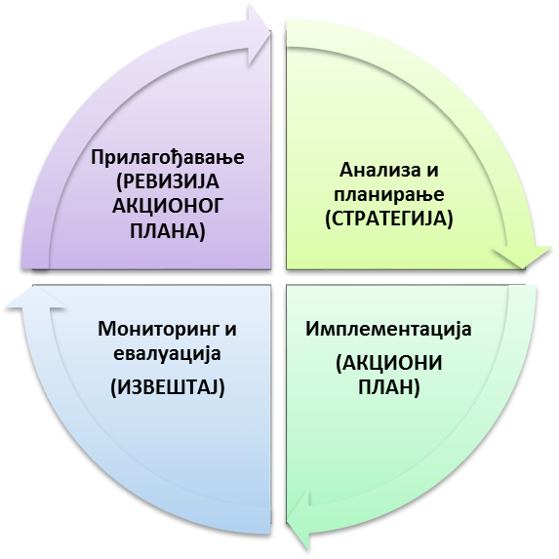
Шема 2: Циклус мониторинга и евалуације Стратегије локалног економског развоја
ЧЛАНОВИ РАДНИХ ГРУПА

Радна група за индустрију, МСП и предузетништво
- Славица Стоиловић, Новитет доо
- Perluigi Ghione, ГРАМЕР Систем доо
- Александар Поповић, ГРАМЕР Систем доо
- Славимир Милетић, Удружење предузетника
- Драган Јовановић, предузетник
- Аца Цојић, Цоја промет доо
- Милан Матејић, Центар за афирмацију цивилног друштва
- Снежана Живадиновић, Друштво за развој креативности
- Данијела Петковић, Канцеларија за локални економски развој
- Урош Величковић, Канцеларија за локални економски развој
- Јована Стоиловић, Канцеларија за локални економски развој
- Стефан Ђурић, Канцеларија за младе

Радна група за пољопривреду и рурални развој
- Срба Трифуновић, УГ Сточар
- Никола Милошевић, ПГ Плантаже Милошевић
- Родољуб Живадиновић, Друштво пчелара
- Горан Грујић, ПГ
- Горан Милетић, ПГ
- Славиша Миленковић, Удружење повртара Златна долина
- Нинослав Миљковић, Удружење јагодара Гредетин
- Слађана Милетић, ОУ Алексинац
- Владимир Никодијевић, ОУ Алексинац
- Срђан Станимировић, СО Алексинац
- Небојша Ружић, СО Алексинац
- Јовица Станковић, Канцеларија за локални економски развој

